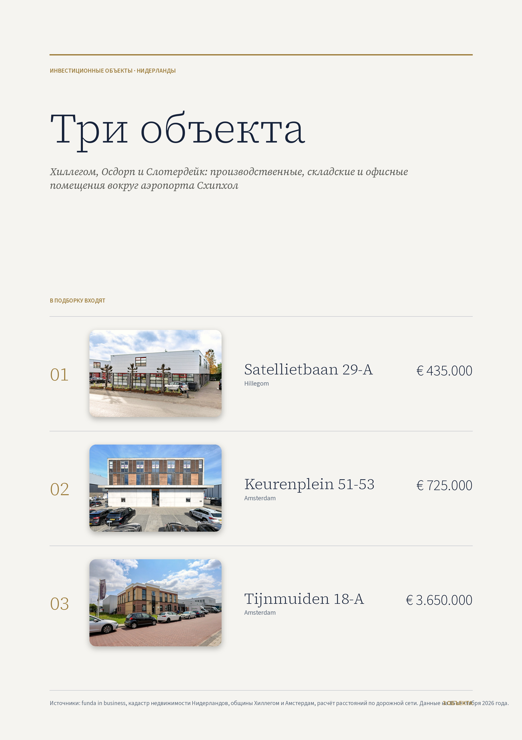

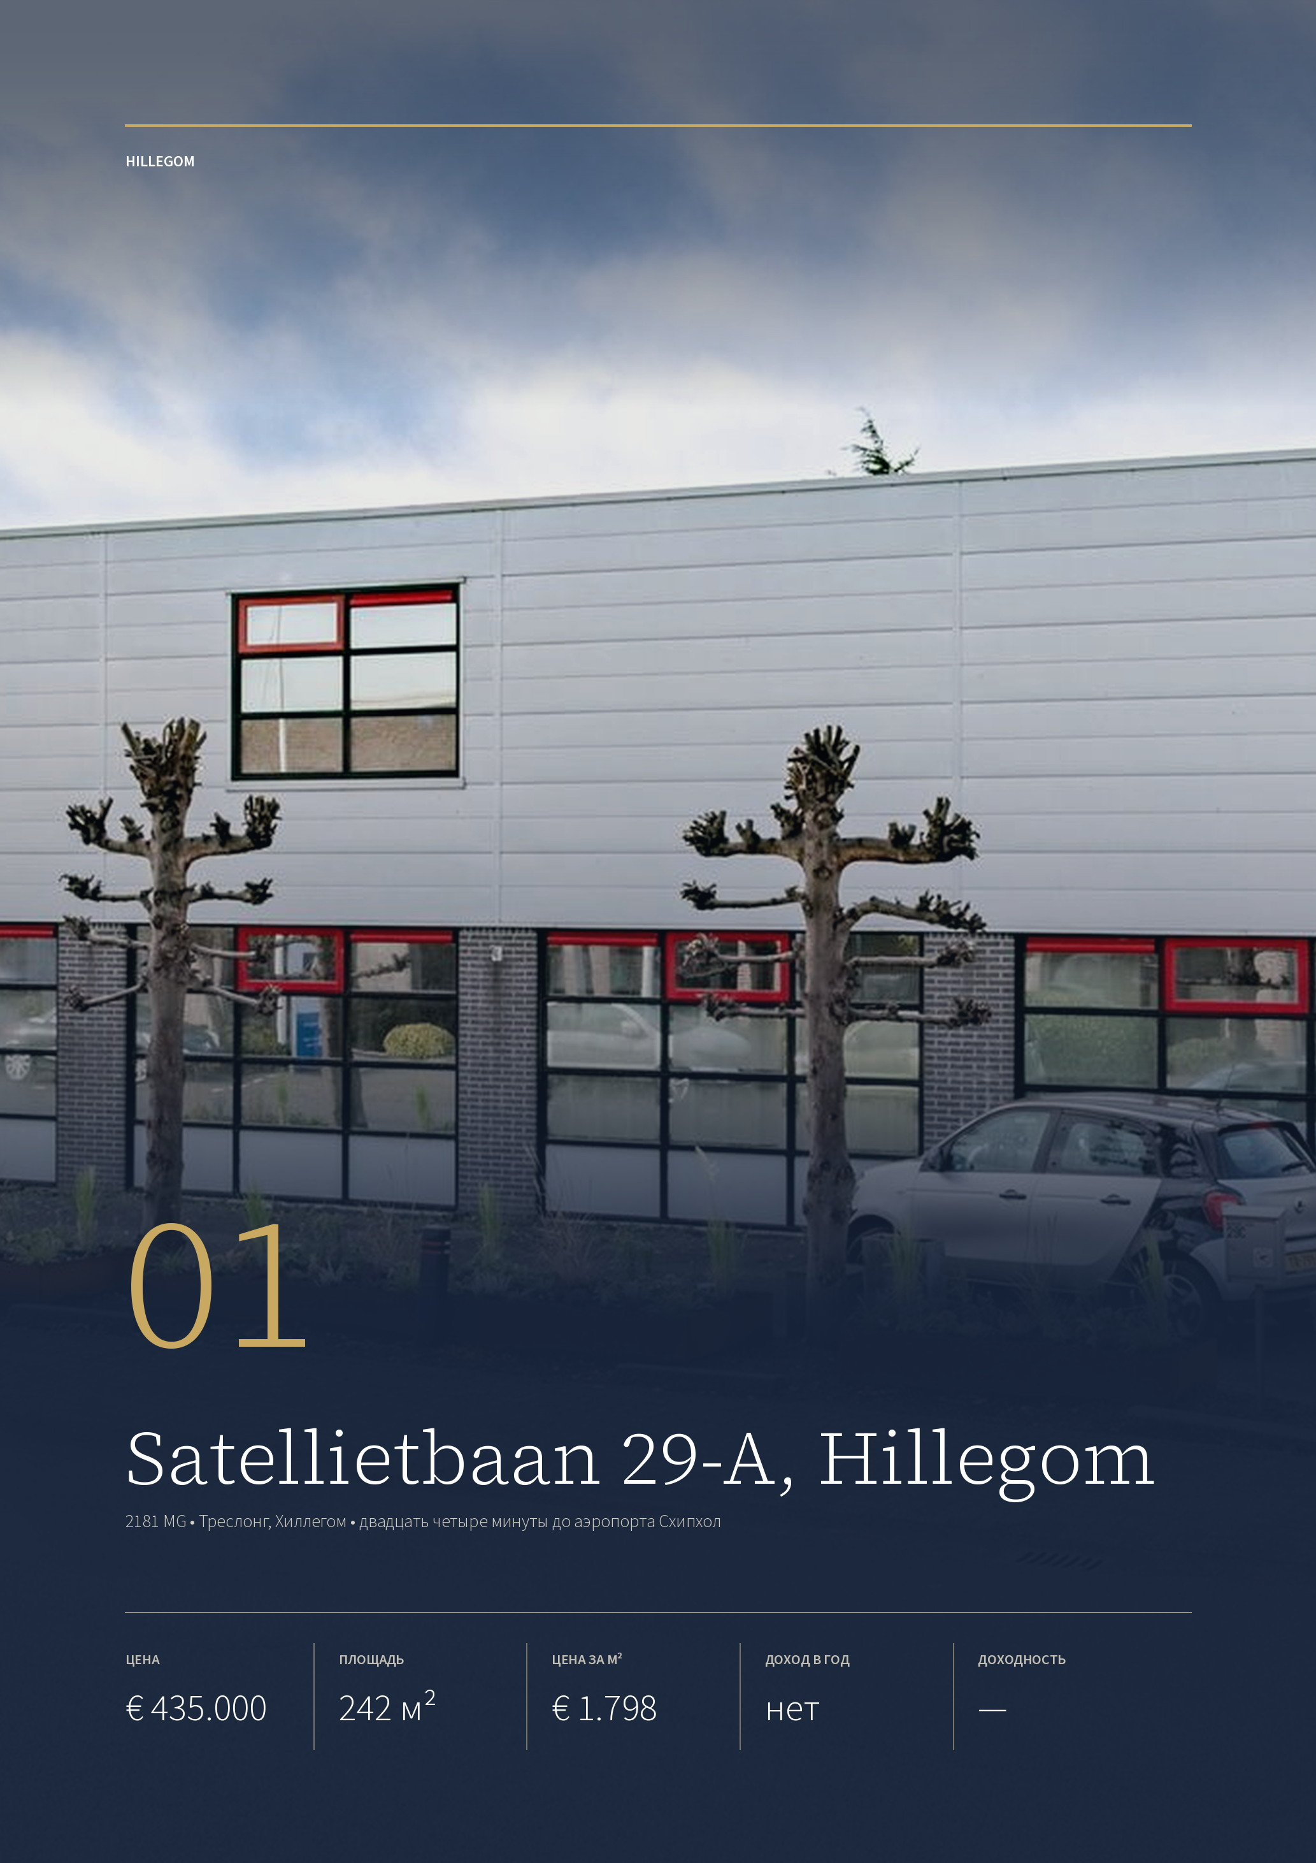

ОБЪЕКТ 01 · HILLEGOM
Satellietbaan 29-A, Hillegom
Сдвоенное помещение 1998 года постройки в бизнес-парке Треслонг: 242 м² в двух уровнях, четыре парковочных места.
ЦЕНА  € 435.000  kosten koper | ОБЩАЯ ПЛОЩАДЬ  242 м²  полезная, два уровня | ЦЕНА ЗА М²  € 1.798  полезной площади | ДОХОД ОТ АРЕНДЫ  нет  договора нет | ДОХОДНОСТЬ  —  посчитать не по чему

ОБЪЕКТ  Адрес Satellietbaan 29-A, Hillegom  Год постройки 1998  Первый этаж 123 м²  Второй этаж 118 м²  Энергокласс сертификата нет  Парковка 4 места | МЕСТО  Парк Треслонг, 12 га  Схипхол 23 км, двадцать четыре минуты  Харлем 11,7 км, девятнадцать минут  Станция Хиллегома 2,3 км
АРЕНДА  Ставка € 2.150 в месяц  В год € 25.800 плюс НДС  К цене около 5,9 %  Срок по объявлению пять лет плюс пять | СДЕЛКА  Кадастр B 5473 A9 и A10  Категория до второй  Передача по договорённости  Брокер Schenk, 023-5572288

Публикация объекта: https://www.fundainbusiness.nl/bedrijfshal/hillegom/object-80942479-satellietbaan-29-a/

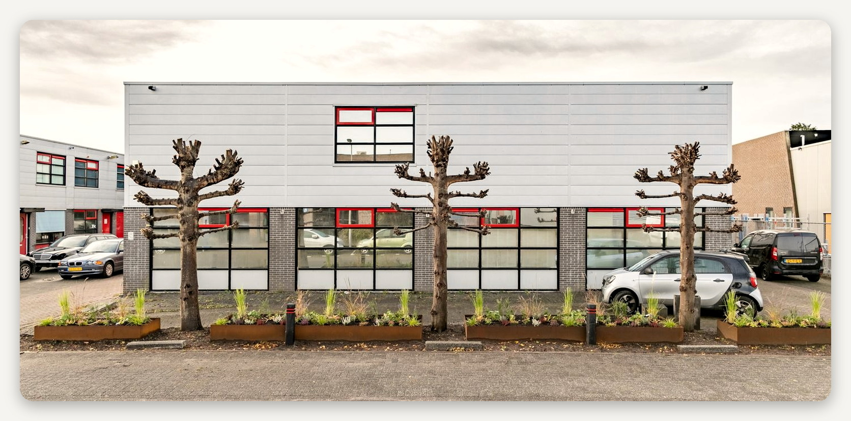

ОПИСАНИЕ ОБЪЕКТА
Satellietbaan 29-A

Сдвоенное помещение в общем корпусе 1998 года постройки. Метраж разложен по двум уровням: 123 м² на первом этаже и 118 м² на втором под хранение, вместе 242 м² полезной площади по обмеру NEN 2580. Вход через подъёмные ворота, внутри санузел и кухня. Перед помещением четыре парковочных места на своей территории.  Корпус стоит в глубине парка, фасад с лентой окон и красными воротами выходит на внутренний проезд. Кадастрово объект |  | состоит из двух номеров — 5473 A9 и A10, — поэтому половины можно продать или сдать по отдельности. Энергетический сертификат продавец не предоставил.  Помещение выставлено сразу и на продажу за € 435.000, и в аренду за € 2.150 в месяц. Договора аренды сейчас нет, поэтому доходность посчитать не по чему. Для ориентира: запрашиваемая ставка даёт € 25.800 в год, то есть около 5,9 % от цены, если найдётся арендатор на этих условиях.

242 м² на двух уровнях за € 435.000 — и та же площадь выставлена в аренду за € 2.150 в месяц.

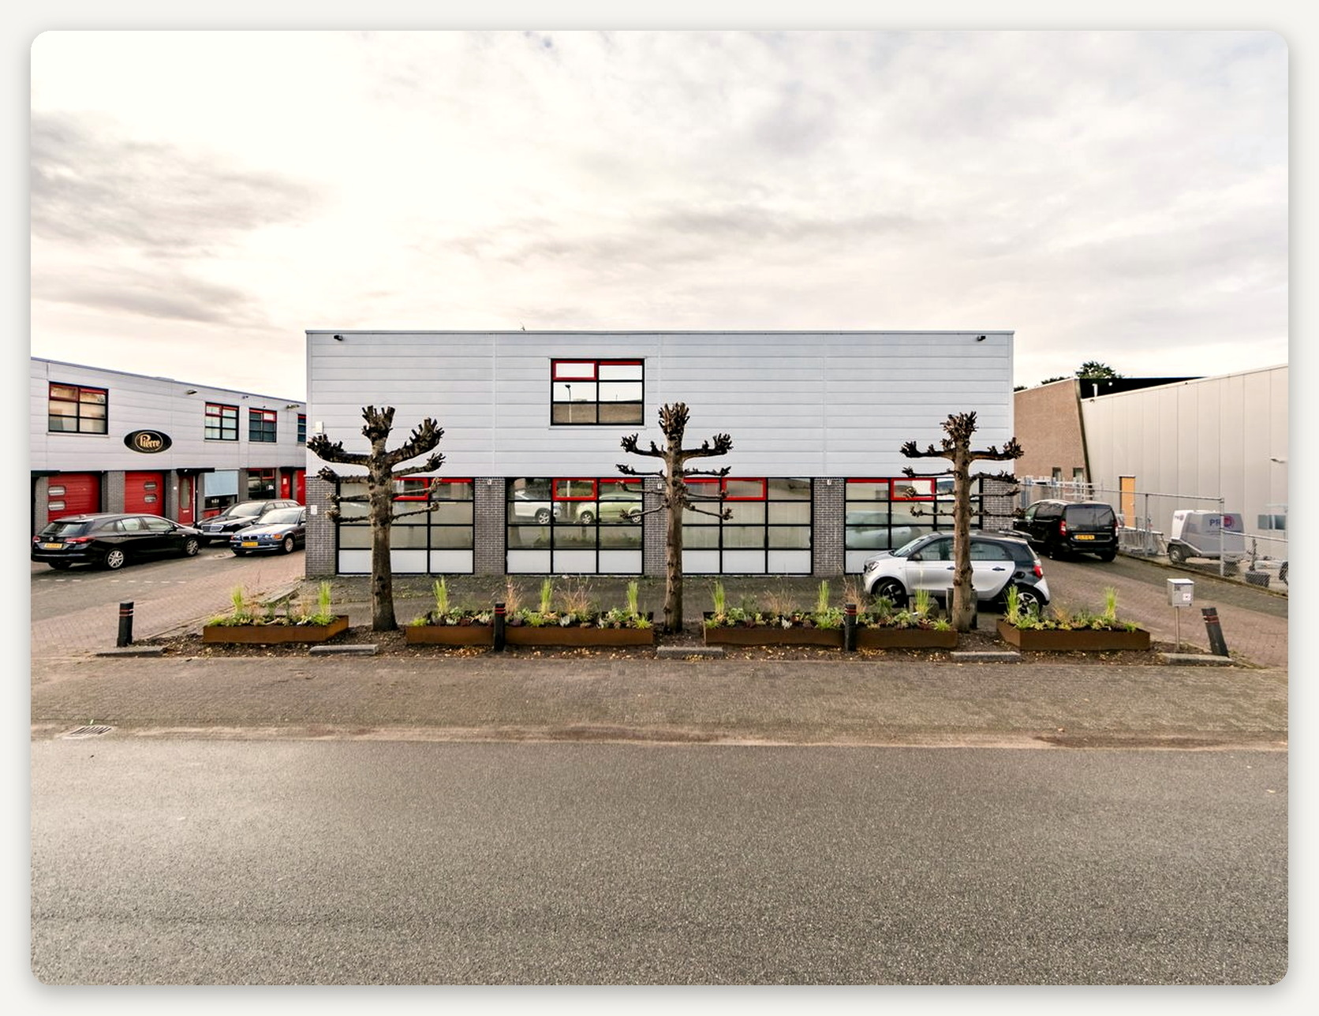

ЛОКАЦИЯ
Бизнес-парк Треслонг на севере Хиллегома

Хиллегом стоит в Боллендстрек — полосе луковичных полей между Харлемом и Лейденом, где выращивают тюльпаны и гиацинты. Бизнес-парк Треслонг занимает северную окраину городка: 12 гектаров и около 112 компаний, в основном оптовые базы и подрядчики — маляры, штукатуры, монтажники.  Объект расположен внутри этого парка. До аэропорта Схипхол 23 км и двадцать четыре |  | минуты, до Харлема девятнадцать минут, до Лейдена двадцать восемь. Рядом проходит дорога N208, через неё выход на N207 и дальше на магистрали A4 и A44.  Парк застроен корпусами, разбитыми на помещения по 100–250 м². Такой размер берут мелкие фирмы, которым нужен склад с воротами и парой кабинетов наверху. Метр здесь стоит € 1.798 — дешевле, чем в промзонах у самого аэропорта.

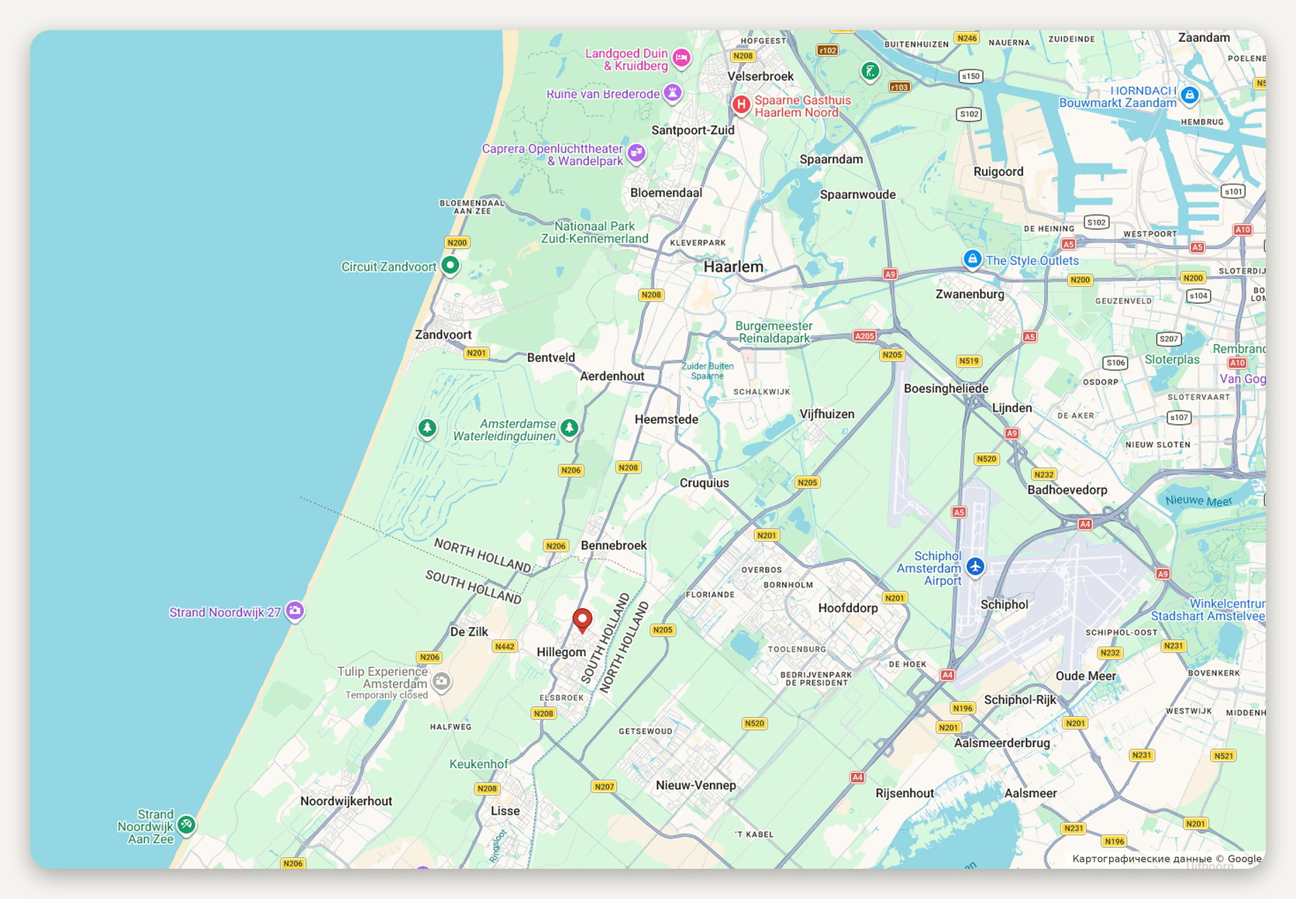
Расположение объекта · картографические данные © Google
ДОСТУПНОСТЬ И ОКРУЖЕНИЕ
N208 рядом с парком  Схипхол 23 км, двадцать четыре минуты  Харлем 11,7 км, девятнадцать минут | Лейден-Централ 22,8 км, двадцать восемь минут  Хофддорп 13,6 км, девятнадцать минут  Парк Треслонг: 12 га, 112 компаний

БИЗНЕС-ПАРК
Треслонг: 12 гектаров в полосе луковичных полей

Треслонг — единственный крупный бизнес-парк Хиллегома: 12 гектаров на северной окраине городка, между дорогой N208 и железной дорогой Харлем — Лейден. Компаний здесь около 112, и профиль у них ровный: оптовые базы, склады и подрядчики строительных специальностей — маляры, штукатуры, монтажники отопления и вентиляции.  Городок стоит в Боллендстрек, полосе песчаных земель между дюнами и Харлеммермером. Здесь выращивают тюльпаны, гиацинты и нарциссы, и часть местных фирм работает на этот же круг: упаковка луковиц, техника для полей, торговля посадочным материалом. Цветочный аукцион Алсмера и теплицы |  | Харлеммермера лежат в получасе езды.  Доступ у парка хороший сразу с трёх сторон. Дорога N208 идёт вдоль него на Харлем и Лиссе, через N207 она выходит на пересечение магистралей A4 и A44, а станция Хиллегома с поездами на Харлем и Лейден стоит в двух с небольшим километрах. У парка есть и причал: вдоль восточной границы проходит канал.  Земли в Боллендстрек мало: пять общин региона делят её между жильём, полями и бизнес-парками, и новые площадки здесь почти не нарезают. Из-за этого существующие парки вроде Треслонга держат спрос, а помещения по 100–250 м² уходят в основном местным фирмам.

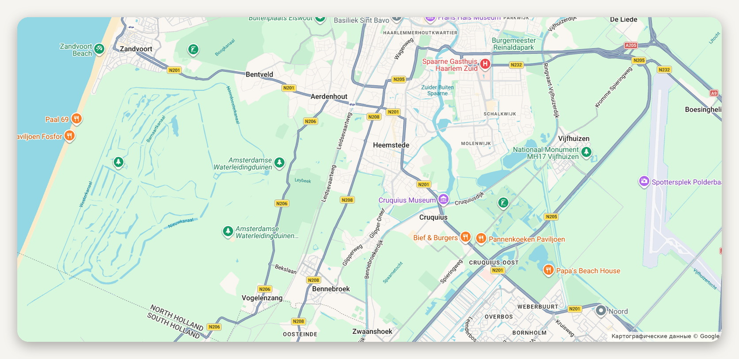
Бизнес-парк Треслонг на севере Хиллегома, между дорогой N208 и железной дорогой на Харлем
ПАРК В ЦИФРАХ
Площадь 12 га  Компаний около 112  Профиль опт, склад, строительные подрядчики  Дороги N208, дальше N207 и магистрали A4 и A44 | Станция Хиллегом, 2,3 км  Вода канал вдоль восточной границы  Регион Боллендстрек, луковичные поля  Аэропорт Схипхол 23 км, двадцать четыре минуты

ОБЪЕКТ В КАДРЕ
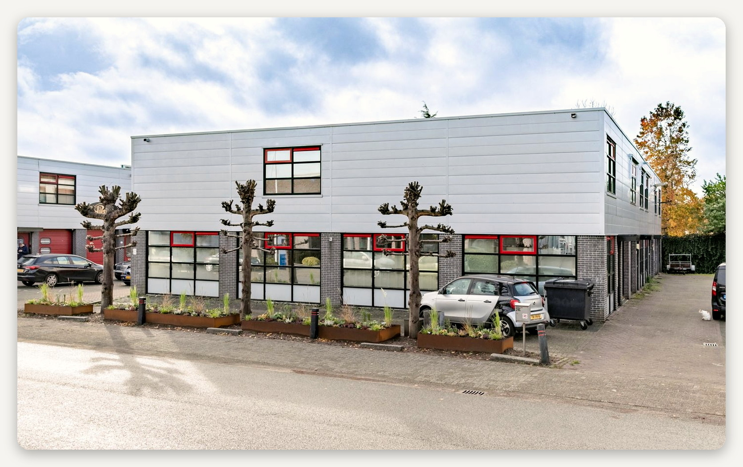

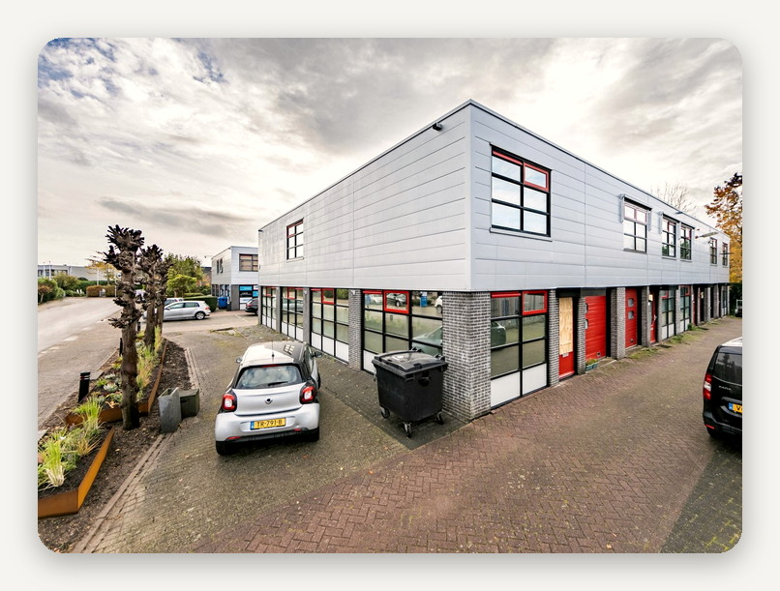 |  | 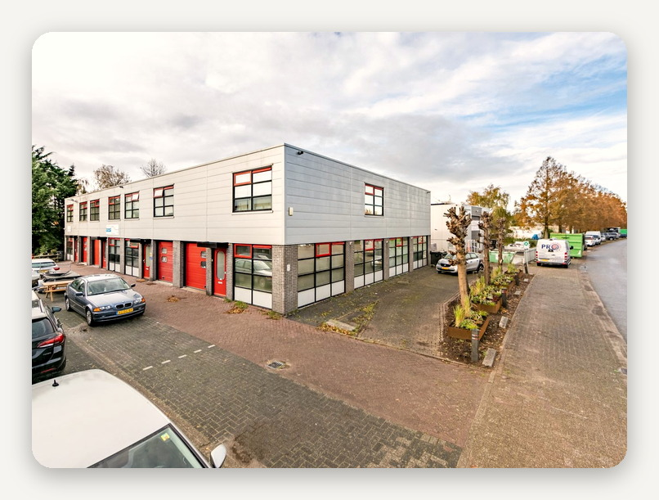

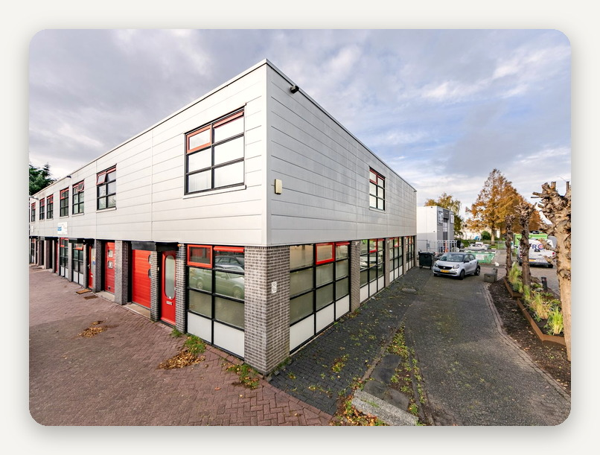 |  | 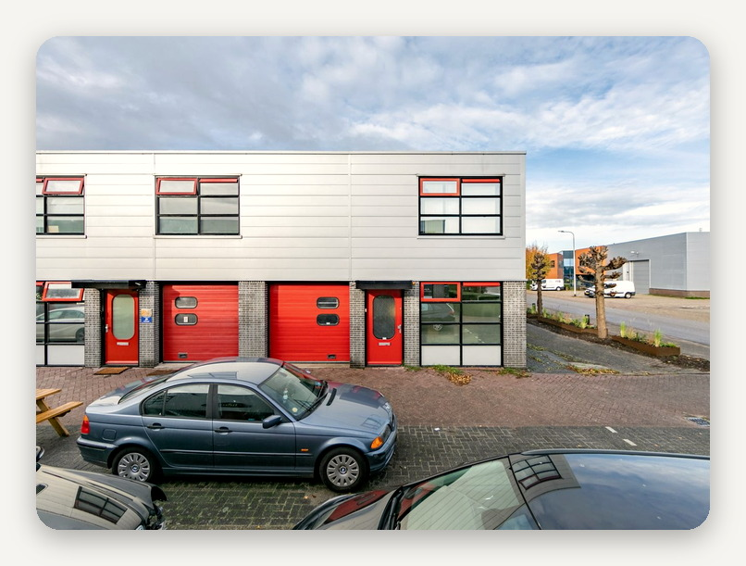

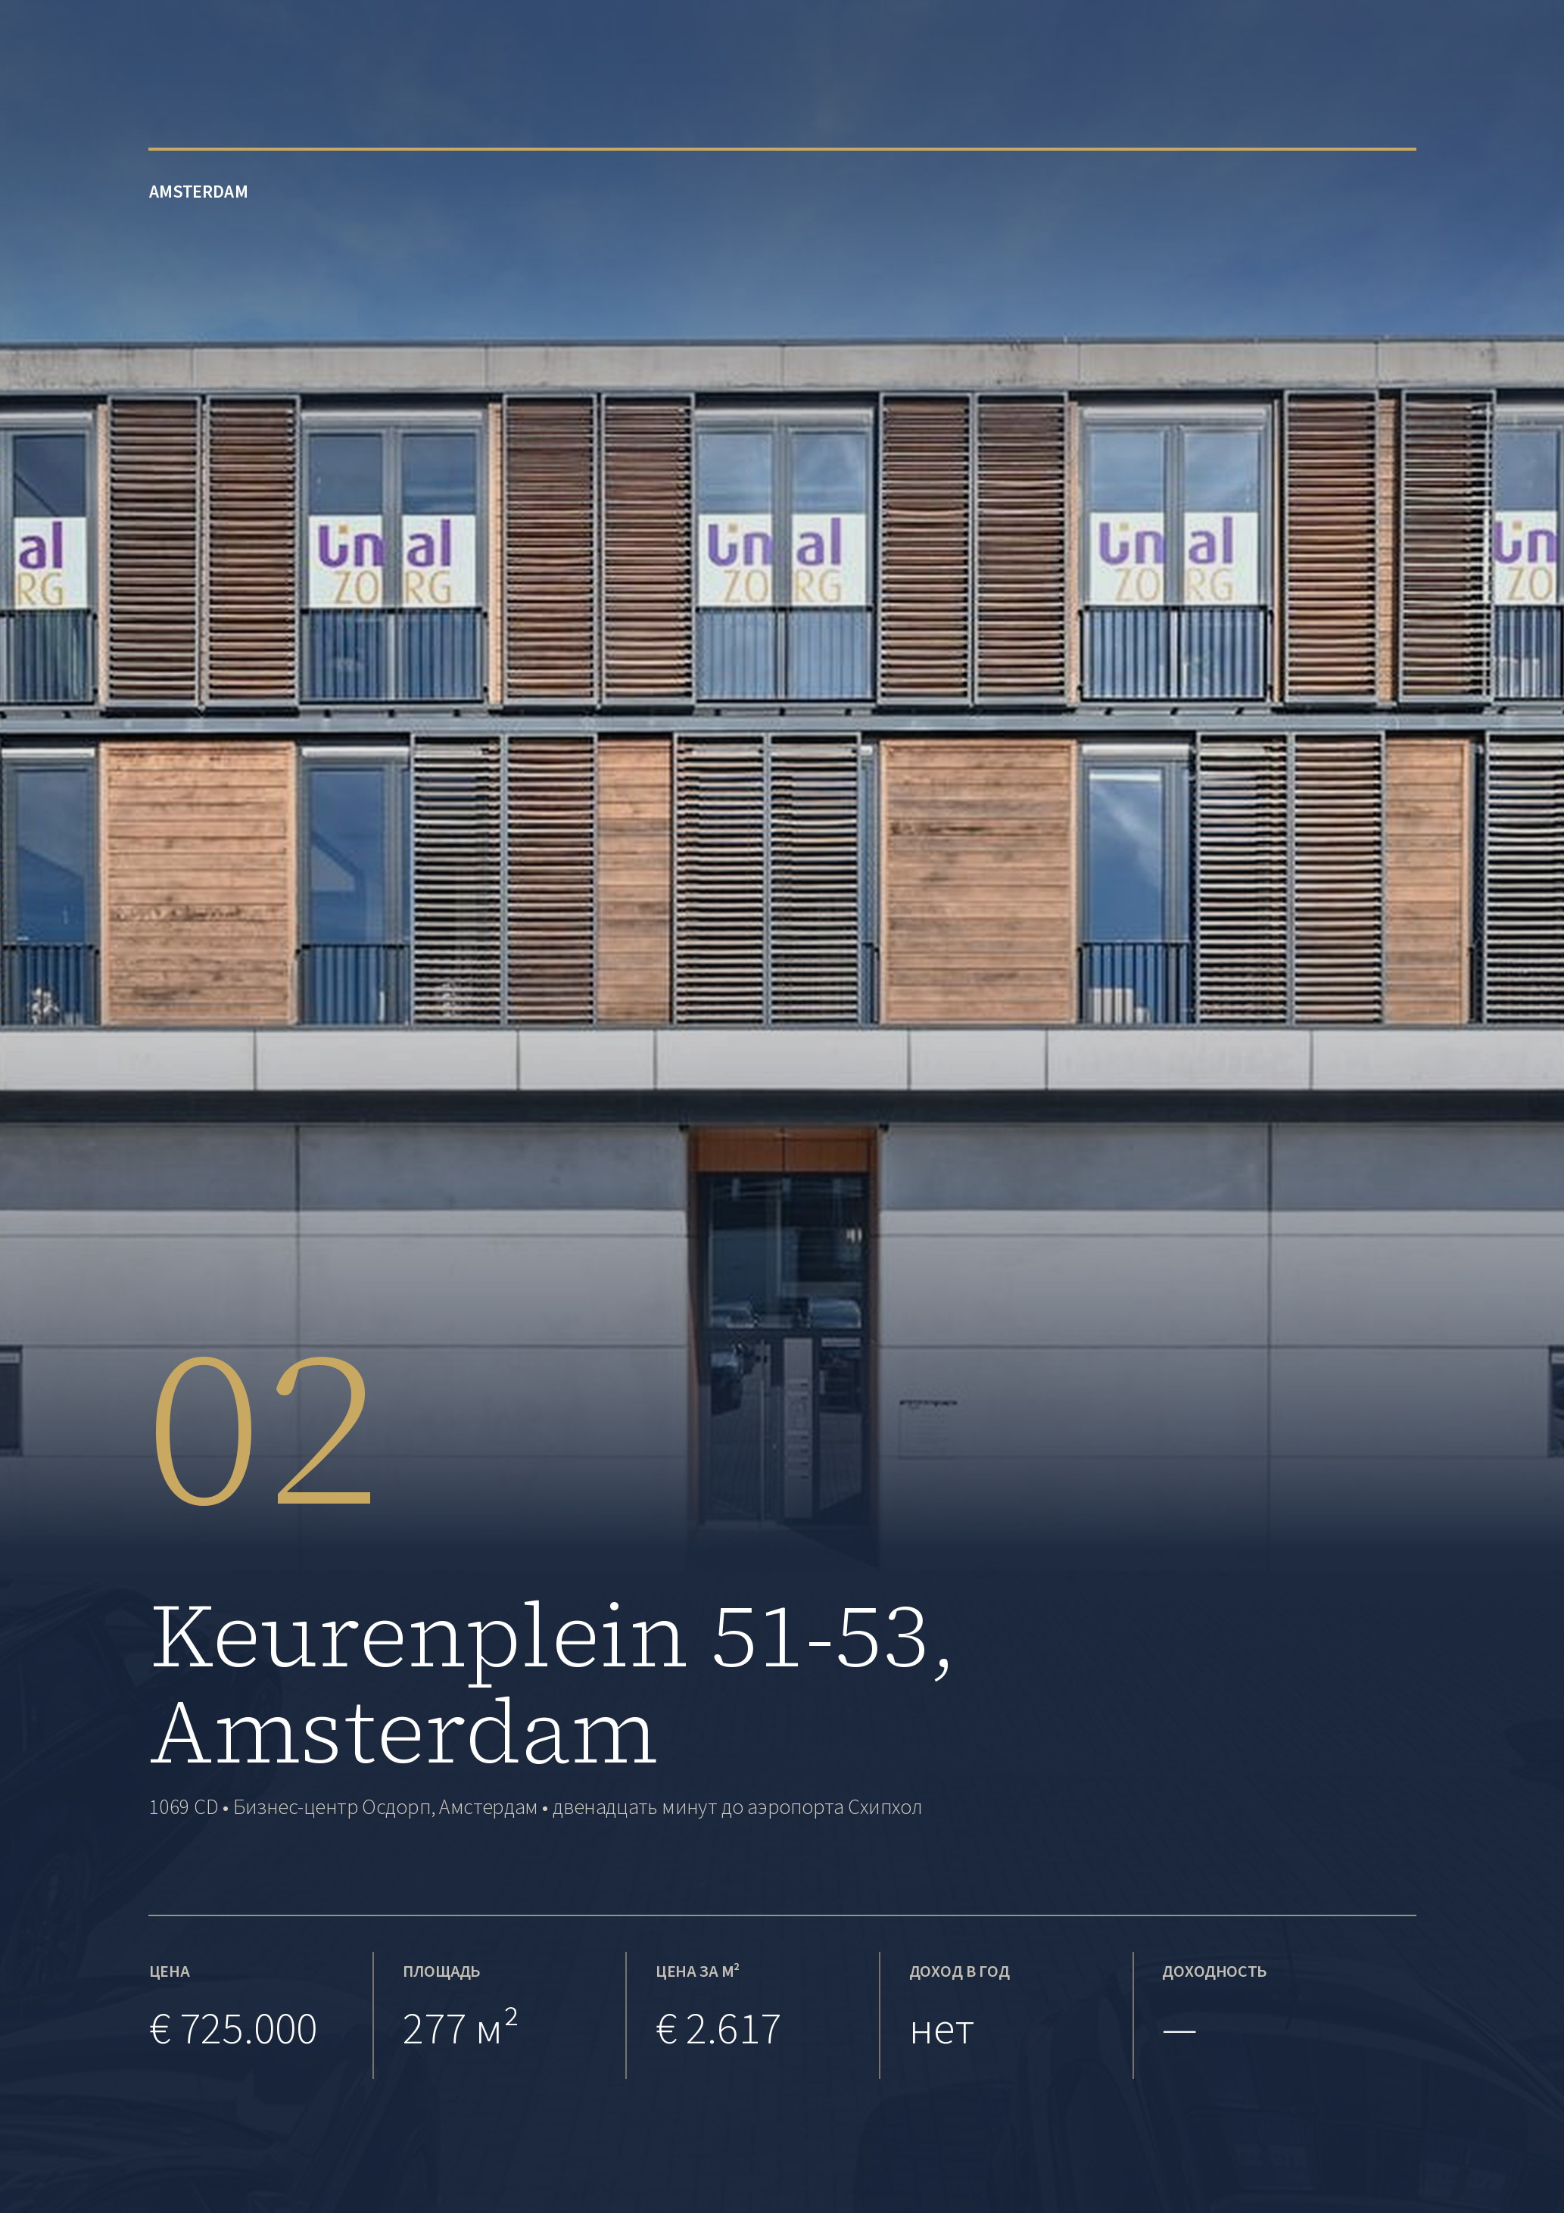

ОБЪЕКТ 02 · AMSTERDAM
Keurenplein 51-53, Amsterdam
Два соединённых офиса 2006 года постройки на втором этаже в Амстердаме: 277 м², метка A, пять парковочных мест.
ЦЕНА  € 725.000  kosten koper | ОБЩАЯ ПЛОЩАДЬ  277 м²  полезная, второй этаж | ЦЕНА ЗА М²  € 2.617  полезной площади | ДОХОД ОТ АРЕНДЫ  нет  помещения свободны | ДОХОДНОСТЬ  —  посчитать не по чему

ПОМЕЩЕНИЯ  Адрес Keurenplein 51-53, Amsterdam  Год постройки 2006  Энергокласс A, до 2028  Полезная площадь 277 м²  Чистая площадь 242 м²  Этаж второй | МЕСТО  Площадка бизнес-центр Осдорп  Схипхол 10,4 км, двенадцать минут  Слотердейк 6 км, одиннадцать минут  Парковка 5 мест на площадке
ОТДЕЛКА  Рабочих мест около 25  Переговорных три  Климат кондиционеры  Отопление котёл с радиаторами  Свет светодиодный  Доступ лифт, два входа | СДЕЛКА  Аренда не объявлена  Категория до 3.2  Передача по договорённости  Брокер Blauwman, 020-2158800

Публикация объекта: https://www.fundainbusiness.nl/kantoor/amsterdam/object-80815192-keurenplein-51-53/

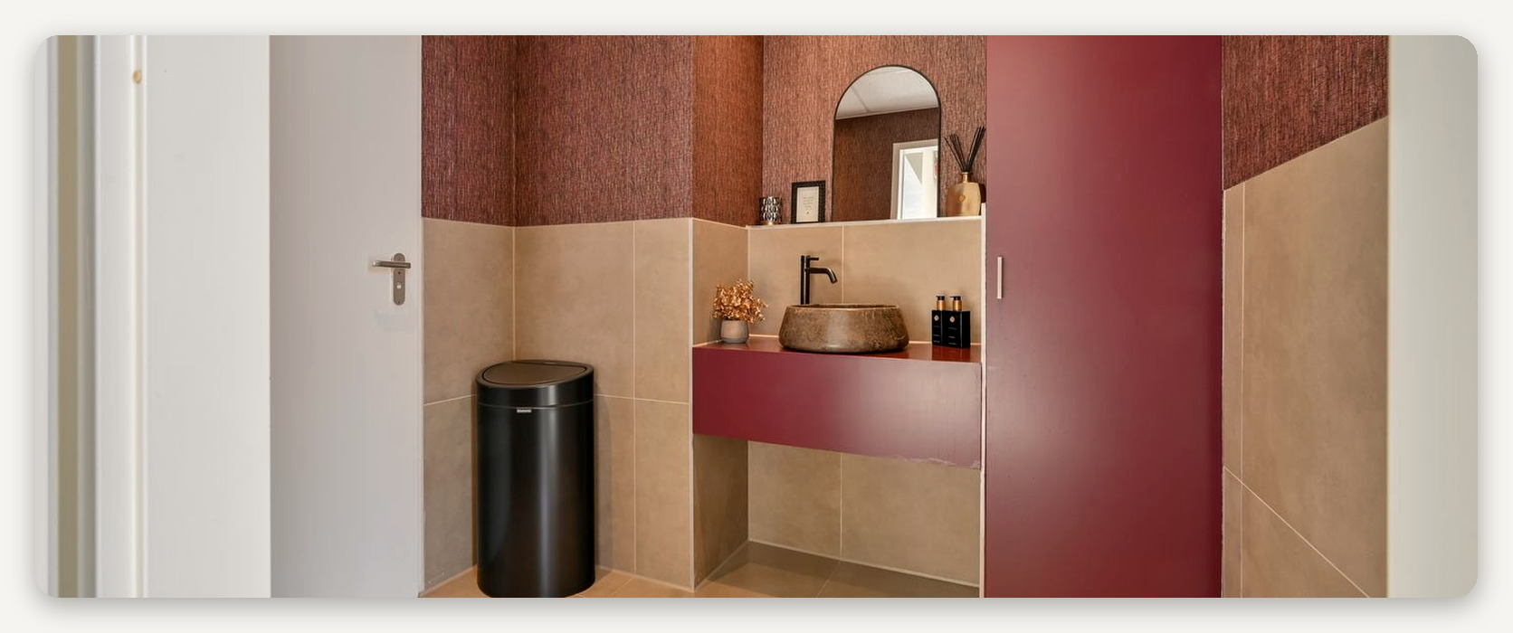

ОПИСАНИЕ ОБЪЕКТА
Keurenplein 51-53

Два офиса на втором этаже здания 2006 года постройки, соединённые внутренним проходом. Вместе 277 м² полезной площади (301 м² по внешнему обмеру, чистая площадь 242 м²). У каждой половины остался свой вход, поэтому их можно снова разделить, сдать по отдельности или объединить в один блок.  Отделка сделана под ключ и выглядит свежей: светлый пол, деревянные рейки на стенах, стеклянные переговорные, акустические панели на потолке, светодиодный свет. В нынешней расстановке помещается около 25 рабочих мест и три переговорные, есть архив, кухня и свои |  | санузлы. Стоят кондиционеры и котёл с радиаторами, окна алюминиевые с двойным стеклом и створками.  Вход через двойной холл рядом с пассажирским лифтом, на общей закрытой площадке закреплены пять парковочных мест. Энергетическая метка — A, сертификат действует до 29 октября 2028 года.  Дохода объект не даёт: помещения продаются свободными, и доходность посчитать не по чему. План застройки позволяет держать здесь фирму услуг до 500 м² или производство до категории 3.2, так что покупатель может и занять офис сам, и сдать его.

277 м² с отделкой под ключ, лифтом и пятью парковками — в двенадцати минутах от аэропорта.

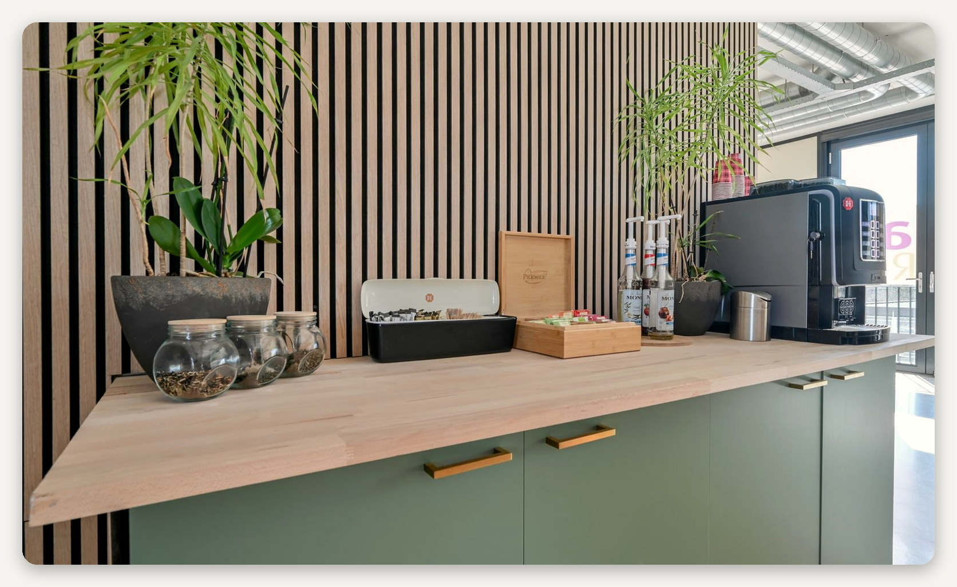

ЛОКАЦИЯ
Бизнес-центр Осдорп на западе Амстердама

Осдорп — западная окраина Амстердама, район Ньив-Вест. Бизнес-центр Осдорп занимает его юго-западный угол: смешанная площадка из офисных зданий, складов и торговых корпусов. Рядом стоят торговый центр Акерпоорт и магазин Nike, дальше к западу в Люткемеерполдере город нарезает новый бизнес-парк.  Объект расположен внутри этой площадки. До аэропорта Схипхол 10,4 км и двенадцать минут, до вокзала Слотердейк одиннадцать, |  | до вокзала Амстердама двадцать восемь. Выезд идёт по городской магистрали S106, через неё кольцевая A10 и дальше магистрали A4, A5 и A9.  Общественный транспорт рядом: автобусные остановки в пешей доступности, узел Осдорпплейн с трамваями примерно в километре. Собственники зданий площадки скинулись в общий фонд и вместе с городом занимаются благоустройством и охраной. Метр здесь стоит € 2.617.

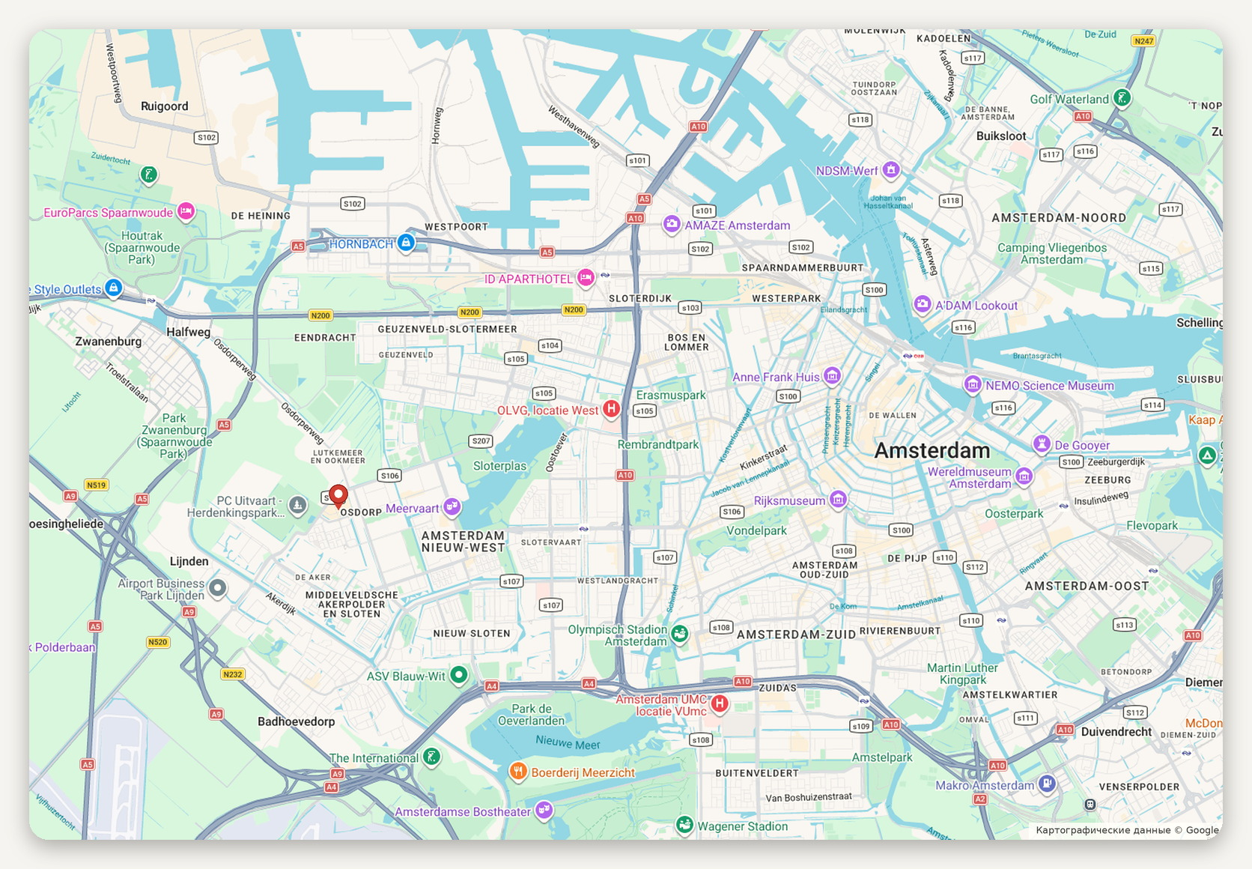
Расположение объекта · картографические данные © Google
ДОСТУПНОСТЬ И ОКРУЖЕНИЕ
S106 дальше кольцевая A10  Схипхол 10,4 км, двенадцать минут  Слотердейк 6 км, одиннадцать минут | Амстердам-Централ 20,6 км, двадцать восемь минут  Осдорпплейн примерно в километре  Площадка бизнес-центр Осдорп

ЛОКАЦИЯ
Осдорп: западный край Амстердама

Осдорп строили в пятидесятых как один из западных садовых районов Амстердама. Сегодня это часть Ньив-Веста: жилые кварталы, торговый центр Осдорпплейн и рабочая площадка по юго-западному краю. Бизнес-центр Осдорп — смешанная застройка: офисные корпуса, склады, мастерские, торговые залы, а по соседству стоят торговый центр Акерпоорт и магазин Nike.  Собственники зданий площадки создали общий фонд: взносы идут на охрану, уборку, указатели и переговоры с городом. Такой фонд означает, что у площадки есть общий бюджет на порядок и вид, а не только на аренду отдельных корпусов. |  | К западу от площадки лежит Люткемеерполдер, где город и застройщики нарезают новый бизнес-парк Амстердам-Осдорп. Вторая очередь парка получила высшую оценку по строительному стандарту BREEAM — для арендаторов это значит новые здания с низким потреблением энергии рядом.  Транспорт держится на двух направлениях. По земле — магистраль S106, через неё кольцевая A10 и дальше A4, A5 и A9; аэропорт Схипхол отсюда в двенадцати минутах, вокзал Слотердейк в одиннадцати. Общественный транспорт — автобусы у двери и трамвайный узел Осдорпплейн примерно в километре.

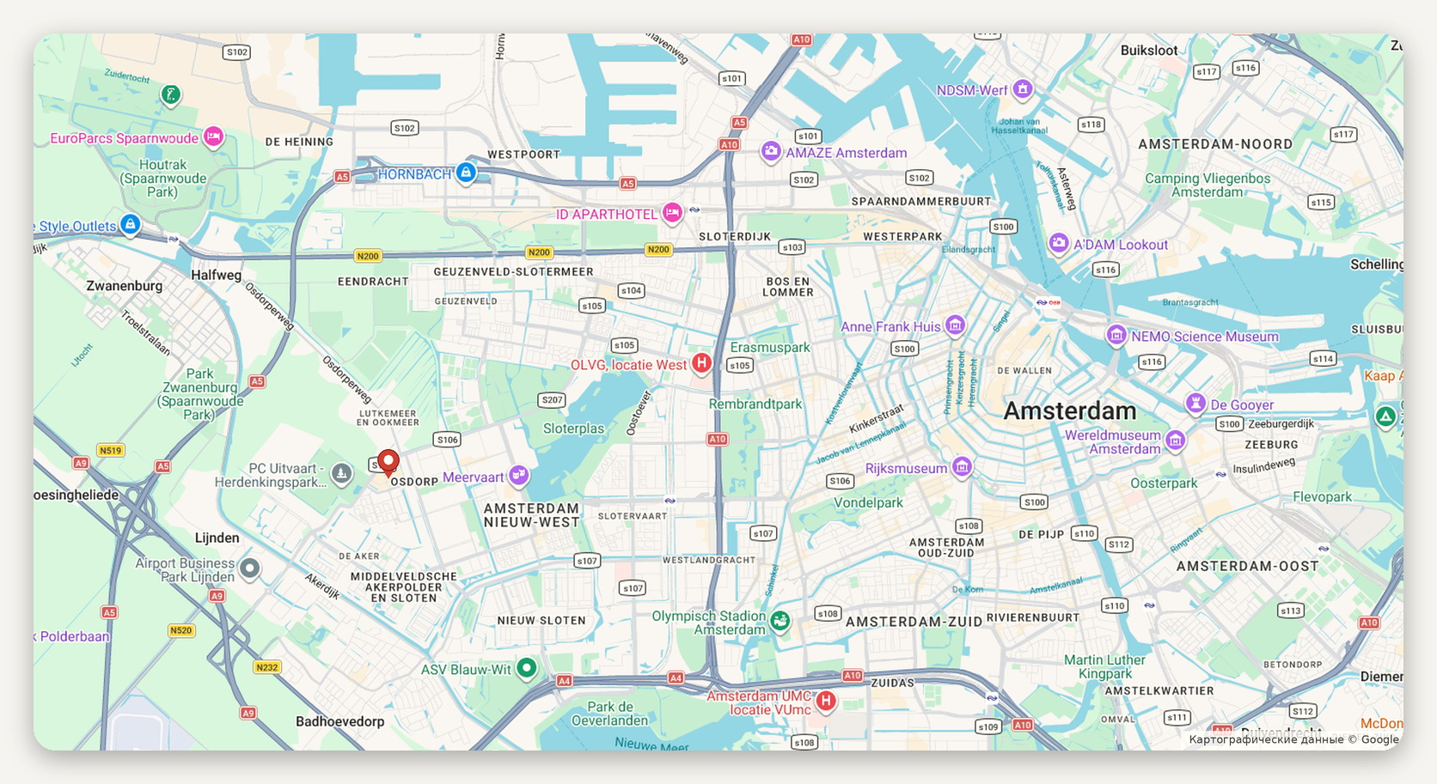
Бизнес-центр Осдорп на юго-западе Ньив-Веста, между жилыми кварталами и Люткемеерполдером
ЛОКАЦИЯ В ЦИФРАХ
Площадка бизнес-центр Осдорп, Ньив-Вест  Профиль офисы, склады, торговые корпуса  Соседи торговый центр Акерпоорт, магазин Nike  Фонд площадки взносы собственников на охрану и уборку | Рядом новый бизнес-парк в Люткемеерполдере  Дороги S106, кольцевая A10, дальше A4, A5, A9  Транспорт автобусы у двери, трамваи в километре  Аэропорт Схипхол 10,4 км, двенадцать минут

ОБЪЕКТ В КАДРЕ
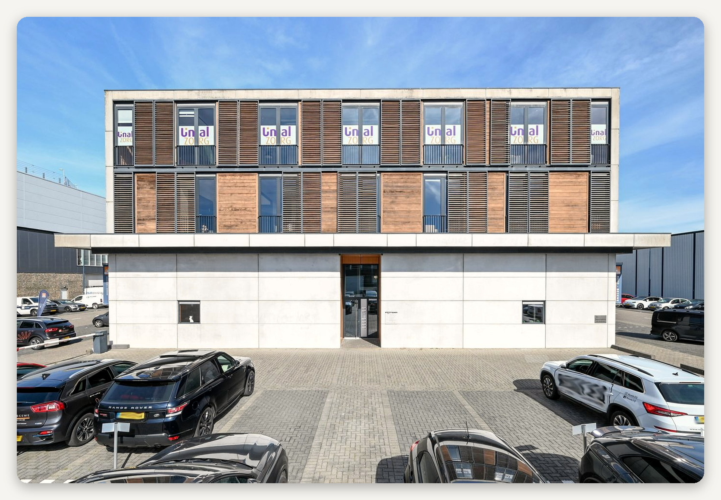

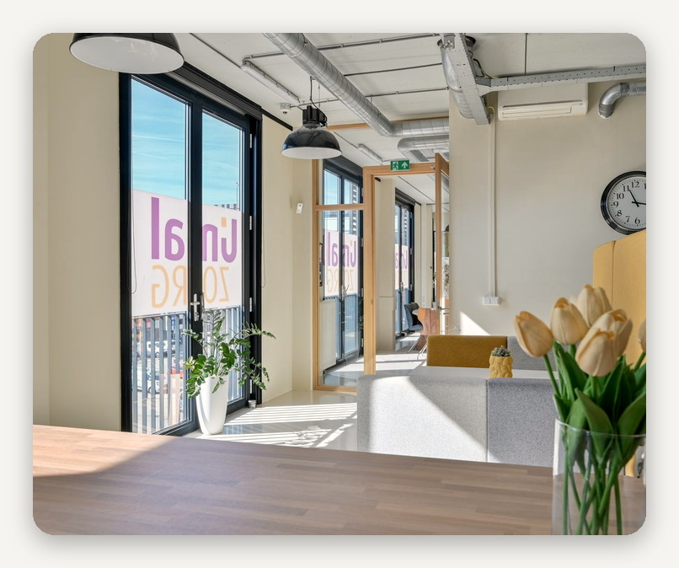 |  | 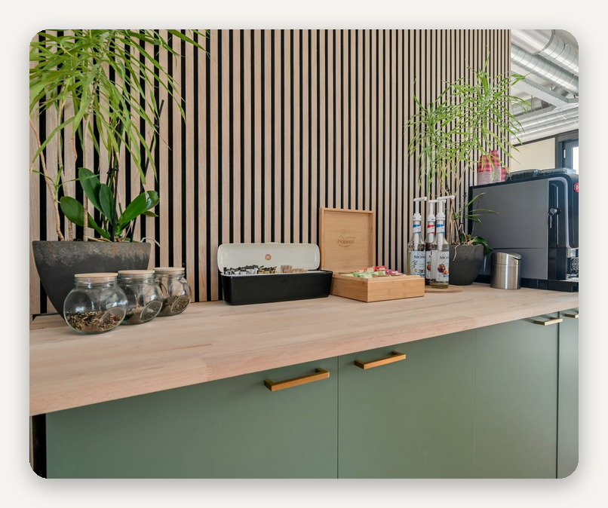

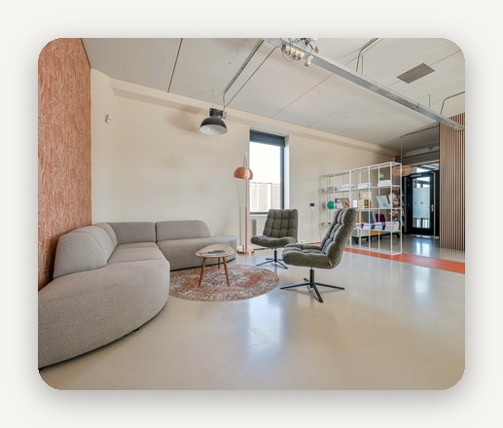 |  | 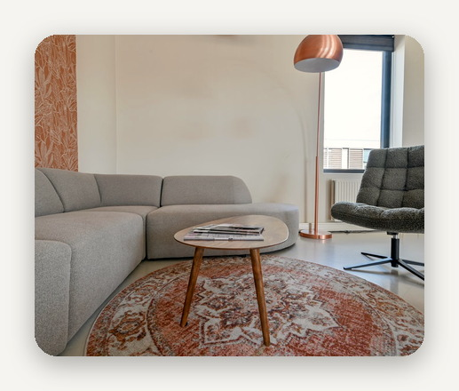 |  | 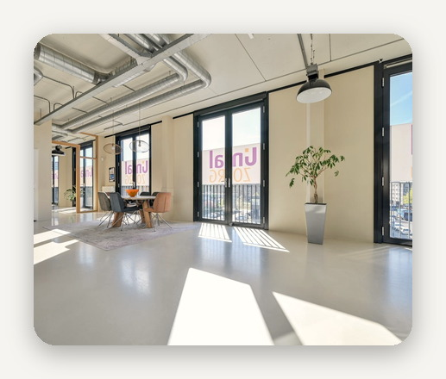

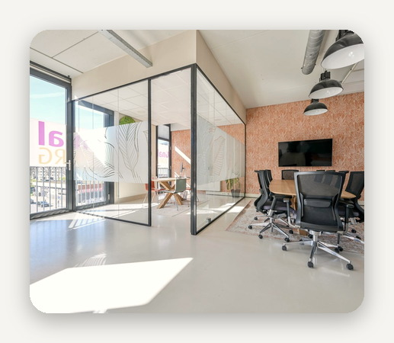 |  | 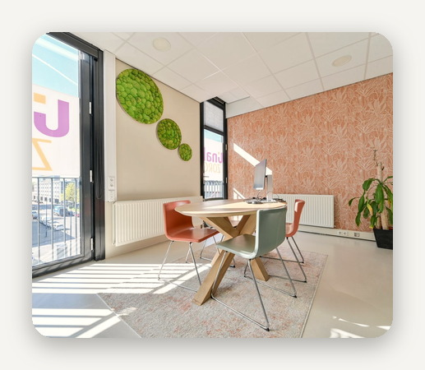 |  | 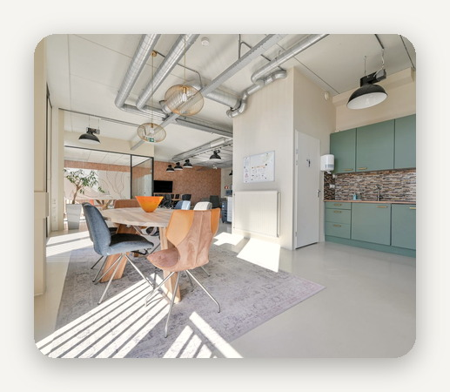

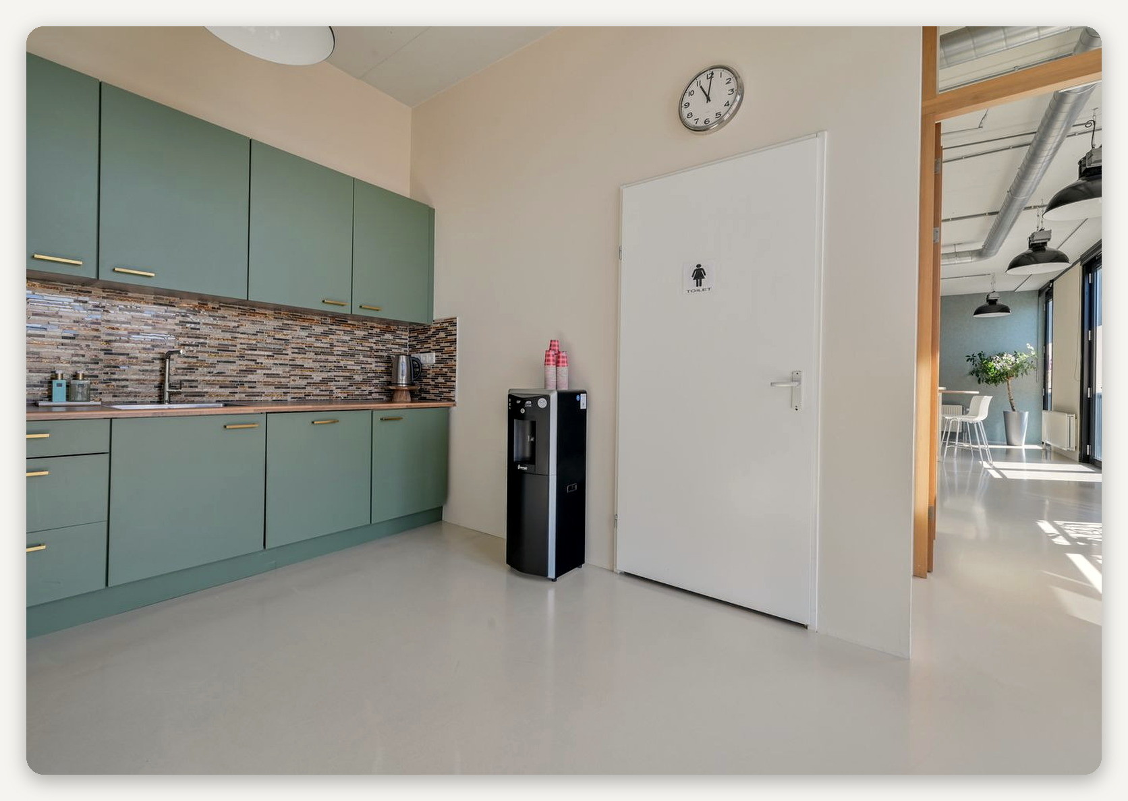

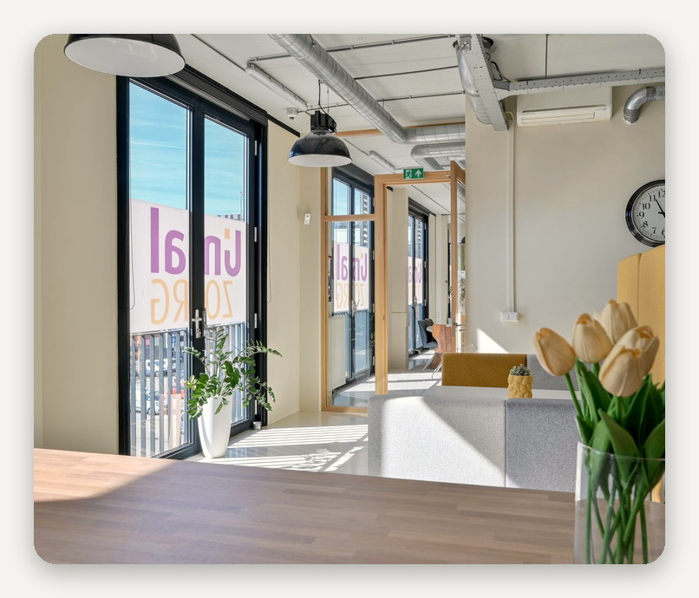 |  | 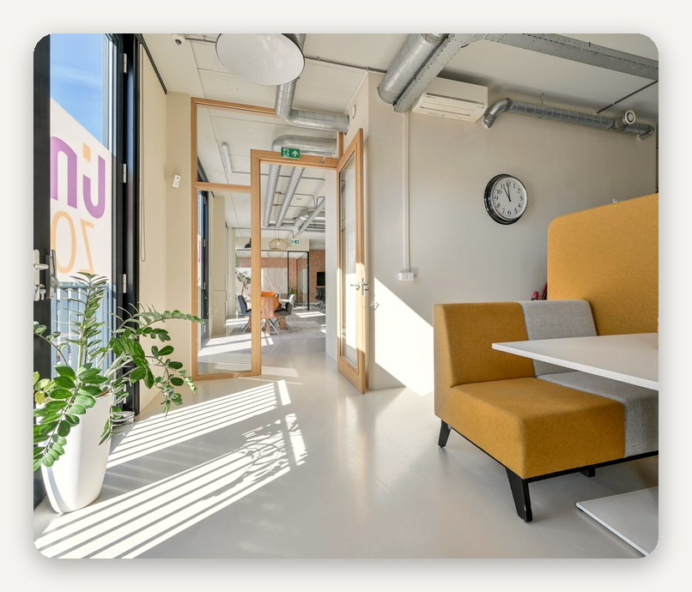

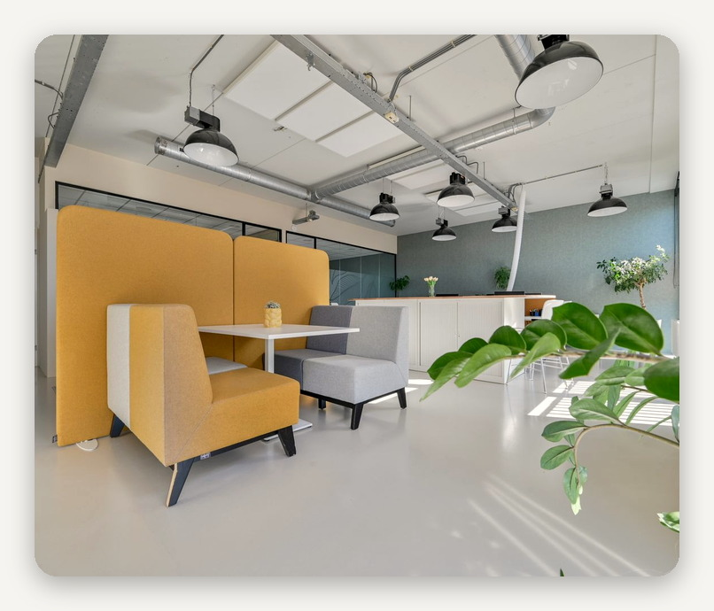 |  | 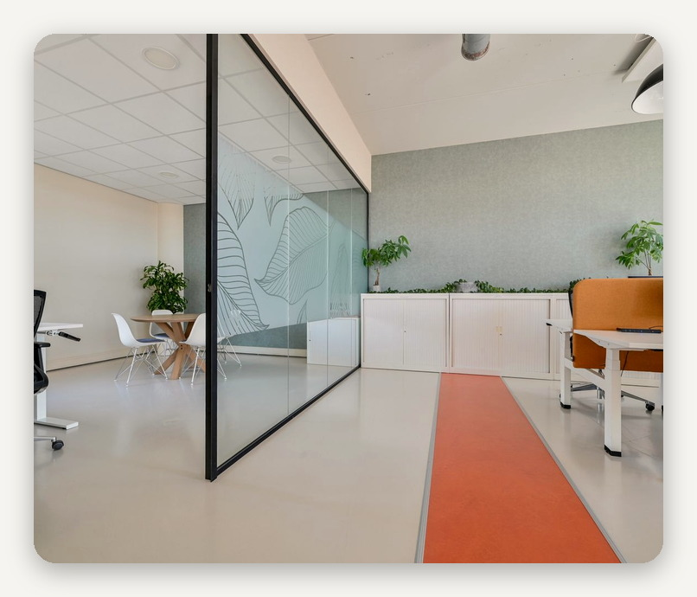

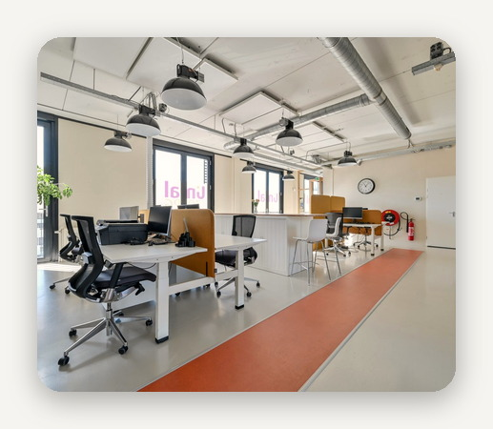 |  | 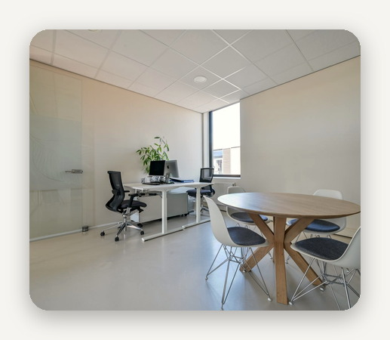 |  | 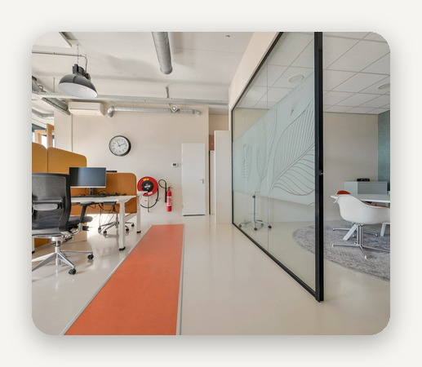

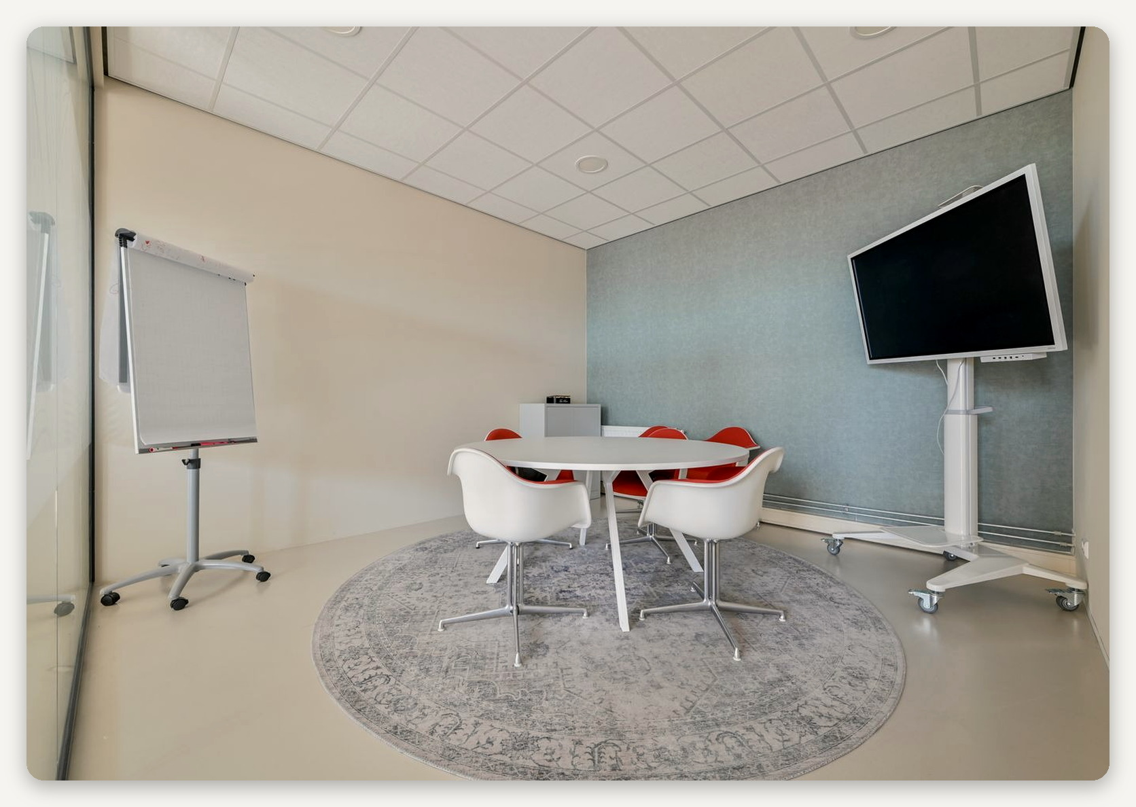

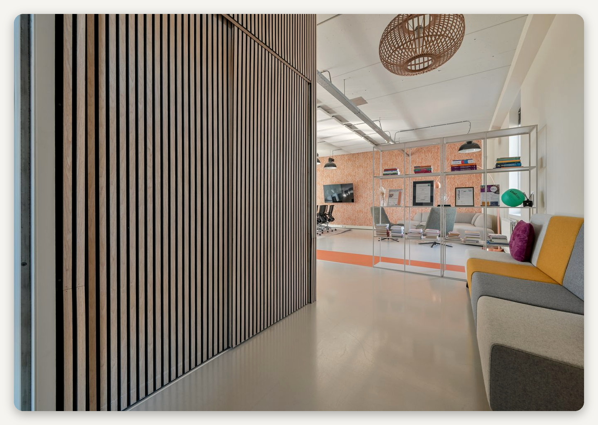

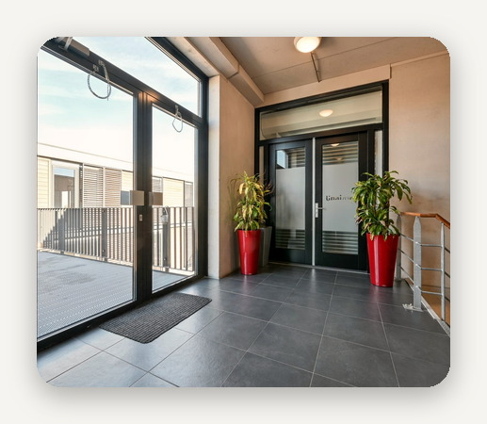 |  | 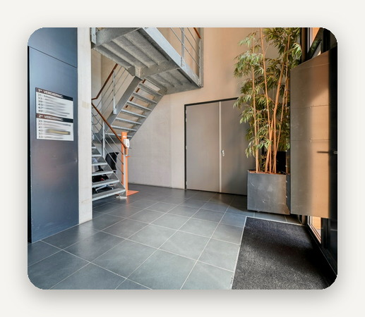 |  | 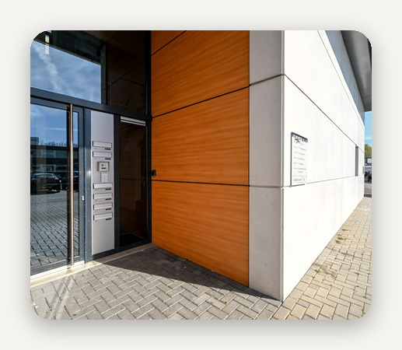

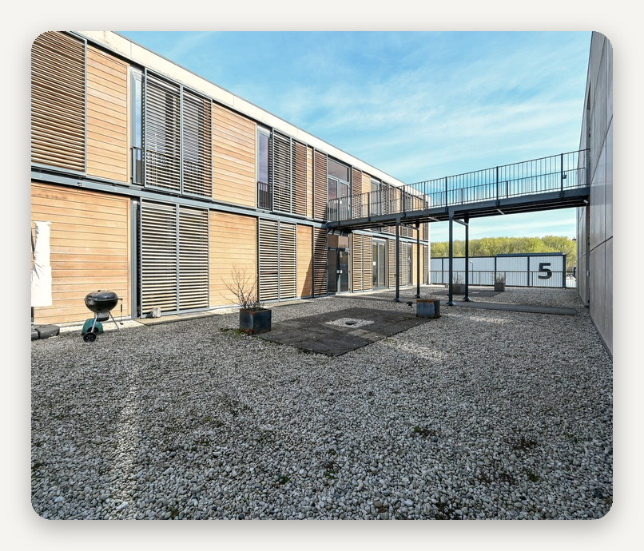 |  | 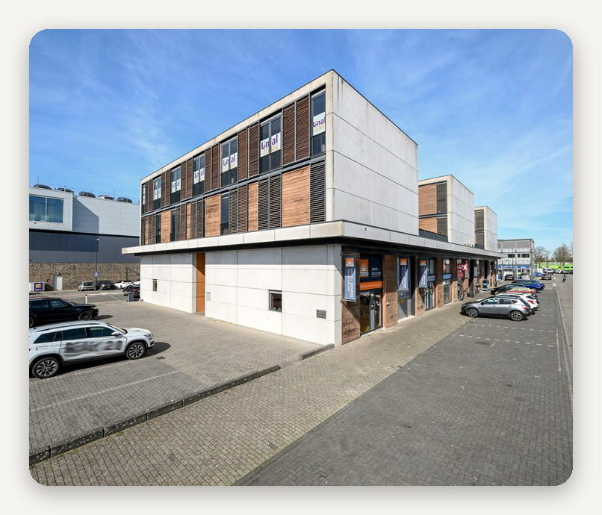

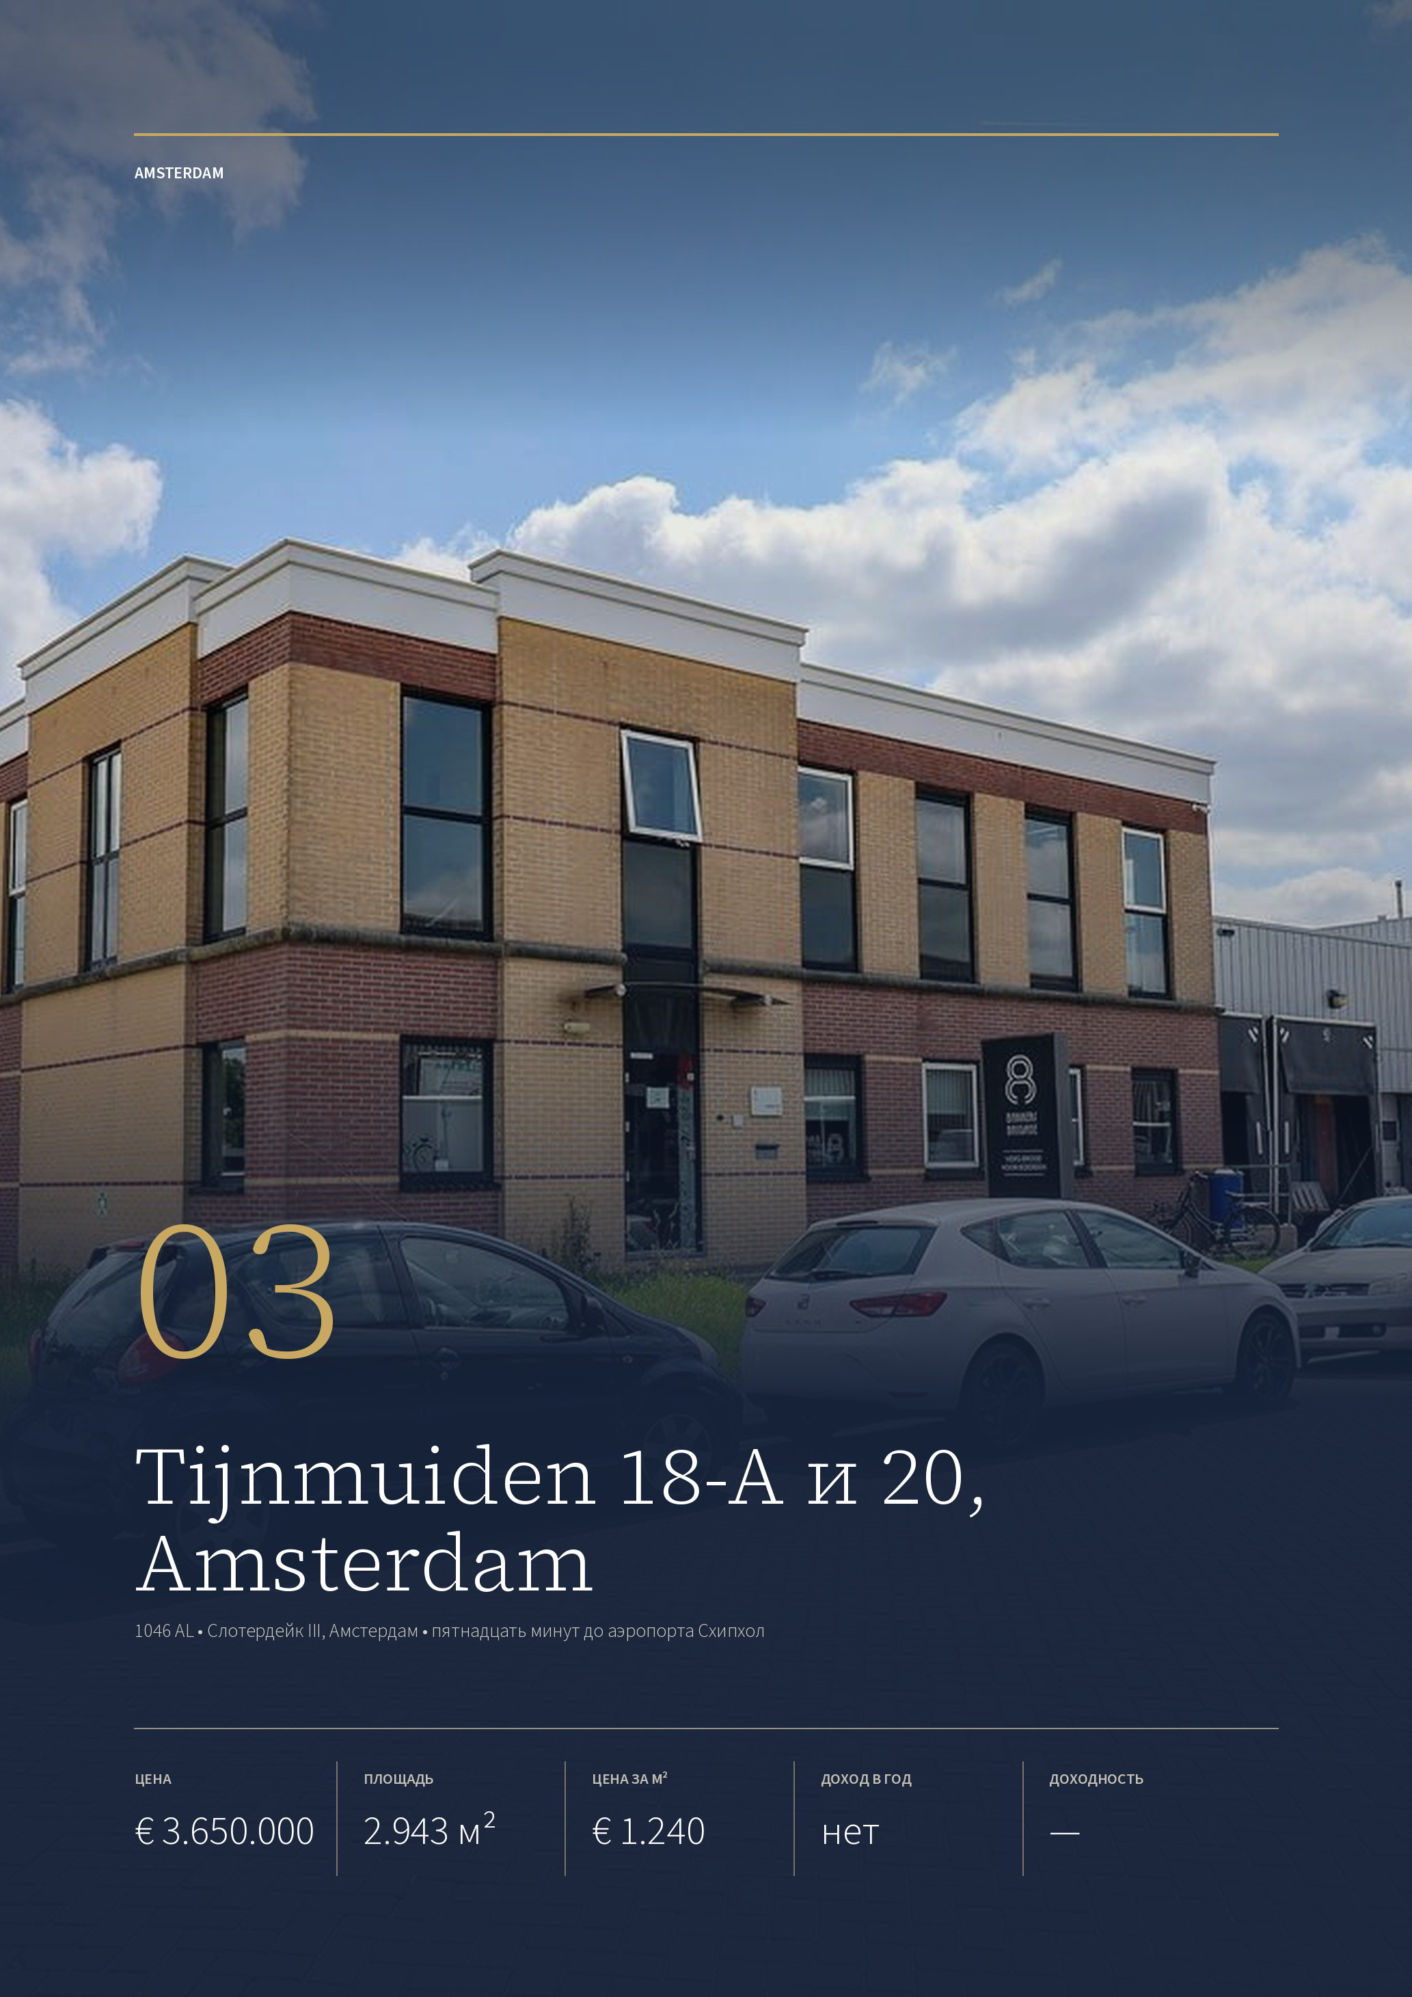

ОБЪЕКТ 03 · AMSTERDAM
Tijnmuiden 18-A и 20, Amsterdam
Два соединённых здания 2000 и 2010 года постройки в Слотердейке: 2.943 м², четырнадцать погрузочных платформ, полы под пищевое производство.
ЦЕНА  € 3.650.000  kosten koper | ОБЩАЯ ПЛОЩАДЬ  2.943 м²  полезная, два здания | ЦЕНА ЗА М²  € 1.240  полезной площади | ДОХОД ОТ АРЕНДЫ  нет  здания свободны | ДОХОДНОСТЬ  —  посчитать не по чему

ЗДАНИЯ  Адрес Tijnmuiden 18-A и 20, Amsterdam  Номер 18-A 2000 год, 1.255 м²  Номер 20 2010 год, 1.688 м²  Производство 2.517 м²  Офис 426 м²  Участок 2.280 м² | МЕСТО  Зона Слотердейк III, 227 га  Схипхол 15,9 км, пятнадцать минут  Слотердейк 5,6 км, семь минут  Порт Амстердама 4,3 км, шесть минут
ТЕХНИКА  Высота 5 м, пролёт 21 м  Нагрузка на пол 1.000 кг/м²  Платформы четырнадцать  Холод камеры и кондиционирование  Полы под требования HACCP  Энергокласс A | СДЕЛКА  Аренда не объявлена  Категории со второй по четвёртую  Передача по договорённости  Брокер Waltmann, 030-6622255

Публикация объекта: https://www.fundainbusiness.nl/bedrijfshal/amsterdam/object-43300269-tijnmuiden-18-a/

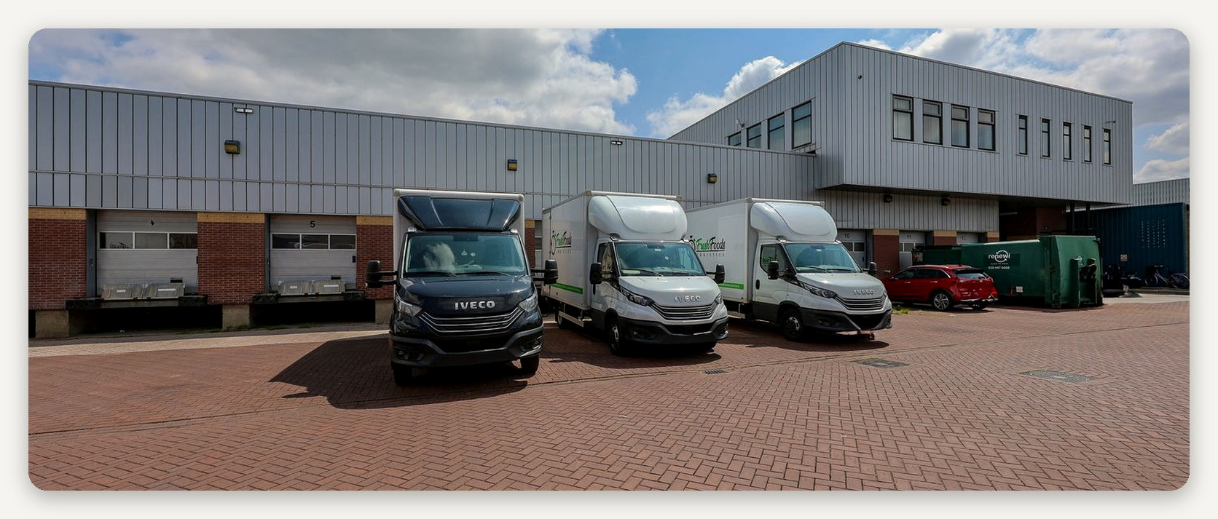

ОПИСАНИЕ ОБЪЕКТА
Tijnmuiden 18-A

Два соединённых здания под номерами 18-A и 20, они продаются одной сделкой. Номер 18-A построен в 2000 году: 896 м² производства на первом этаже, 93 м² на втором и офис на двух уровнях общей площадью 266 м². Номер 20 построен в 2010 году: 799 м² на первом этаже, 729 м² на втором и 160 м² офиса. Вместе 2.943 м² полезной площади на участке 2.280 м².  Здания делались под пищевое производство и до сих пор так и оборудованы. Полы отделаны под требования пищевой безопасности HACCP, часть помещений кондиционируется, стоят холодильные и морозильные камеры, в здании номер 20 работают два грузовых лифта. Прежде здесь была промышленная пекарня с собственной логистикой: на снимках видны расстойные |  | шкафы, стеллажные тележки и производственные залы с красным полом.  Отгрузка сделана всерьёз: четырнадцать погрузочных платформ, две из них с выравнивателем пола; у десяти платформ помещается фура длиной около десяти метров, у двух — машины крупнее. Свободная высота 5 метров, свободный пролёт 21 метр, пол держит тонну на квадратный метр. Энергетическая метка — A.  Дохода объект не даёт: здания продаются свободными, и доходность посчитать не по чему. План застройки Слотердейка III допускает здесь предприятия со второй по четвёртую категорию воздействия, поэтому помещения подходят и под пищевое производство, и под обычный склад с отгрузкой.

Четырнадцать погрузочных платформ и холодильные камеры на 2.943 м² — в пятнадцати минутах от аэропорта.

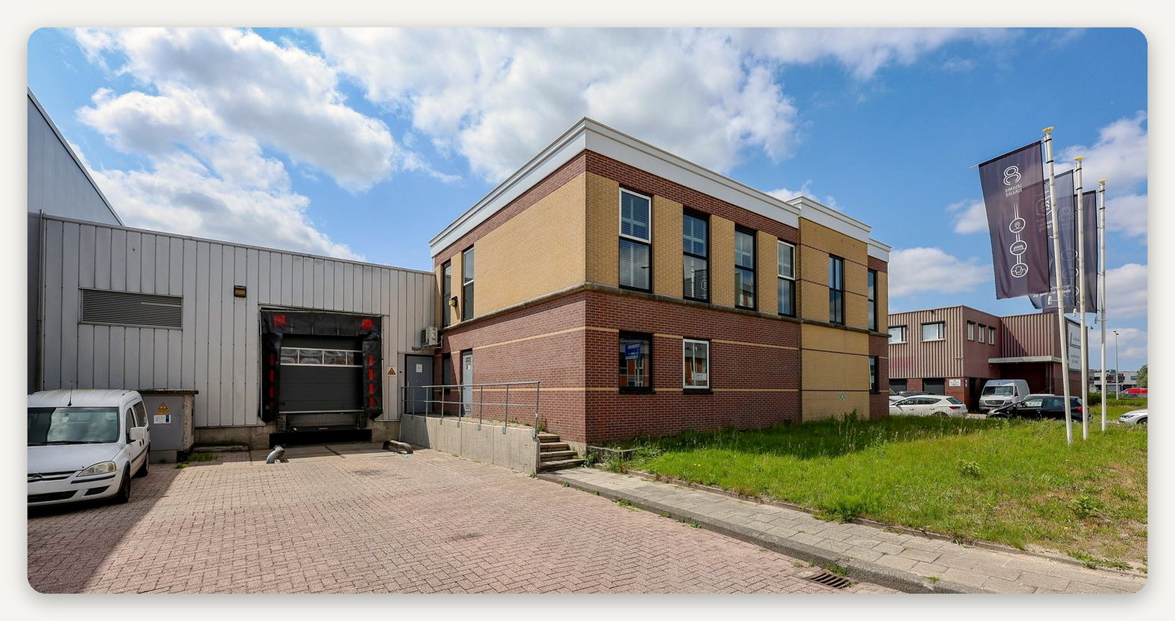

ЛОКАЦИЯ
Слотердейк III на западе Амстердама

Слотердейк III — самая большая рабочая площадка Амстердама: 227 гектаров между портовыми причалами, кольцевой дорогой и жилыми кварталами Ньив-Веста. Зарегистрировано здесь больше двух тысяч компаний, а под застройку нарезано около 140 гектаров участков, из которых выдано чуть больше восьмидесяти.  Объект расположен внутри этой зоны, в её южной части. До аэропорта Схипхол 15,9 км |  | и пятнадцать минут, до вокзала Слотердейк семь минут, до причалов порта Амстердама шесть, до вокзала Амстердама двадцать три. Магистрали A5 и A10 подходят к зоне вплотную.  Зона держит два разных типа арендаторов: крупную логистику у порта и городские сервисные фирмы поменьше — монтажников, автосервис, доставку. Метр здесь стоит € 1.240, и это при том, что до центра Амстердама двадцать минут.

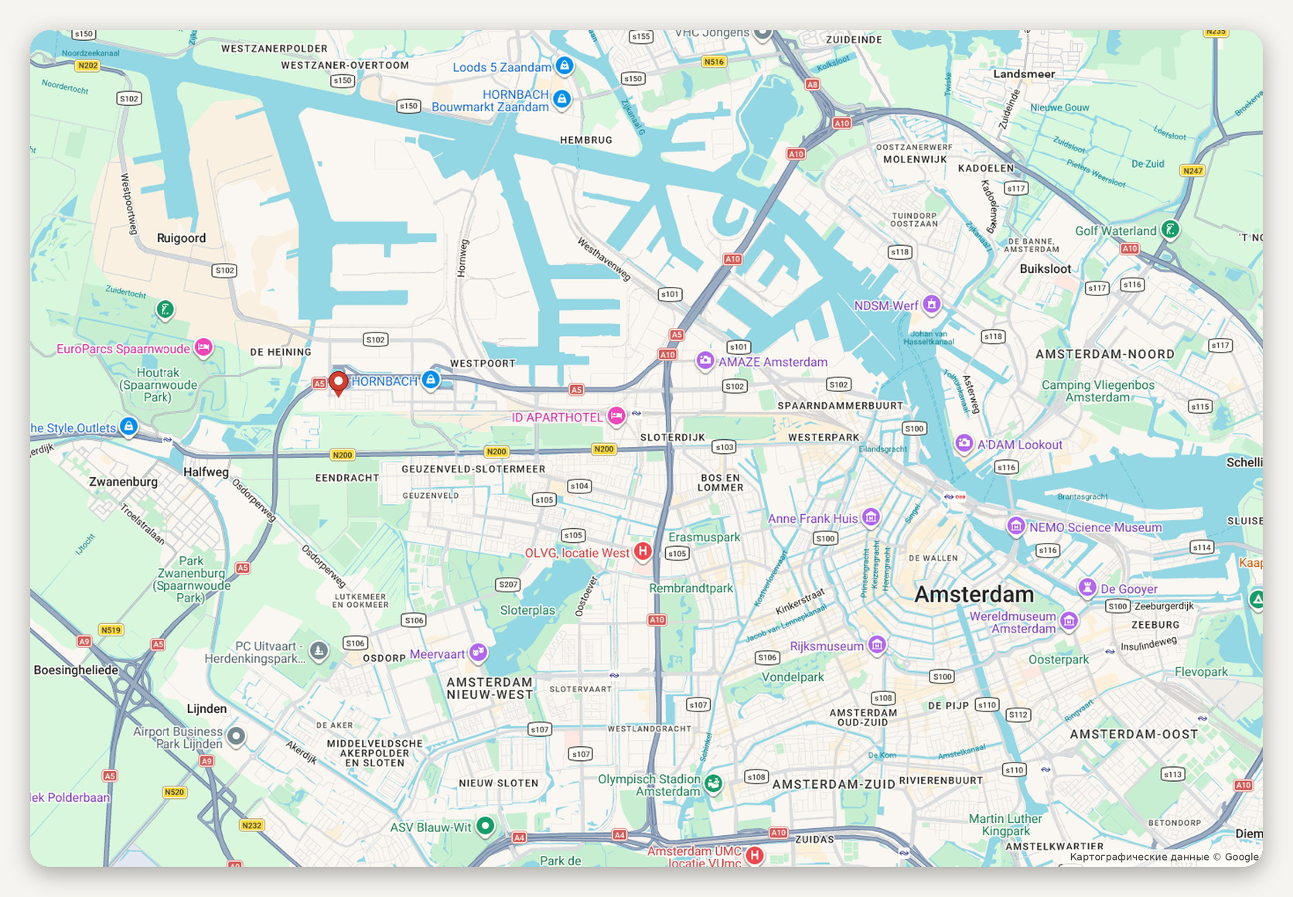
Расположение объекта · картографические данные © Google
ДОСТУПНОСТЬ И ОКРУЖЕНИЕ
A5 и A10 подходят к зоне вплотную  Схипхол 15,9 км, пятнадцать минут  Слотердейк 5,6 км, семь минут | Порт Амстердама 4,3 км, шесть минут  Амстердам-Централ 21 км, двадцать три минуты  Зона Слотердейк III: 227 га

ПРОМЗОНА
Слотердейк III: 227 гектаров у порта Амстердама

Слотердейк III — самая большая рабочая площадка Амстердама: 227 гектаров, из них около 140 нарезано на участки, и чуть больше восьмидесяти гектаров уже выдано. Зарегистрировано в зоне больше двух тысяч компаний. Лежит она между причалами порта, магистралью A5 и жилыми кварталами Ньив-Веста.  Город делит зону на части с разным назначением. Северная половина, ближе к воде, отдана крупной логистике: там разгружаются суда и стоят распределительные склады. Южная часть, где стоит объект, задумана под городские сервисные фирмы — монтажников, автосервис, доставку, небольшое производство. Такое деление записано в плане застройки: здесь допускаются |  | категории воздействия со второй по четвёртую.  Порт — главная причина, по которой зона выглядит именно так. Причалы Вестхавена лежат в шести минутах езды, и компании, которые возят сырьё водой, ставят склады сразу за ними. Для пищевого производства это удобно вдвойне: рядом и вода, и кольцевая дорога, и аэропорт в пятнадцати минутах.  Соседний Слотердейк I к востоку город перестраивает в смешанный квартал с жильём — там строят больше тысячи квартир. Для Слотердейка III это значит, что рабочих площадок в городе становится меньше, а спрос на оставшиеся растёт: производство и логистику из Амстердама вытесняют на окраины.

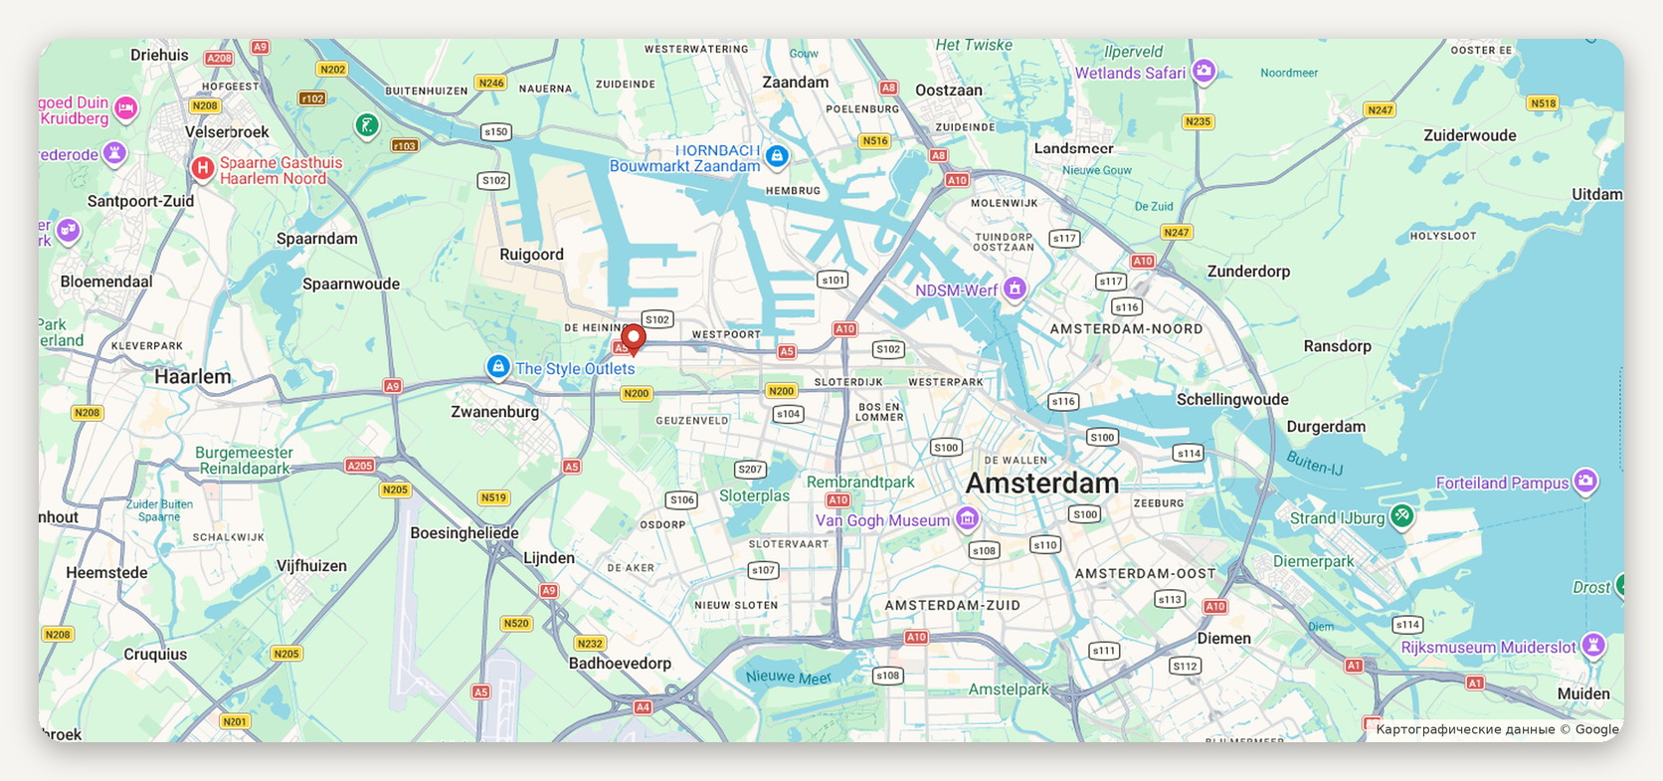
Зона Слотердейк III между причалами порта Амстердама, кольцевой дорогой и кварталами Ньив-Веста
ЗОНА В ЦИФРАХ
Площадь 227 га  Участков около 140 га, выдано более 80  Компаний более 2.000  Профиль логистика у воды, городской сервис южнее | Категории воздействия со второй по четвёртую  Порт причалы Вестхавена в шести минутах  Дороги магистрали A5 и A10  Аэропорт Схипхол 15,9 км, пятнадцать минут

ОБЪЕКТ В КАДРЕ
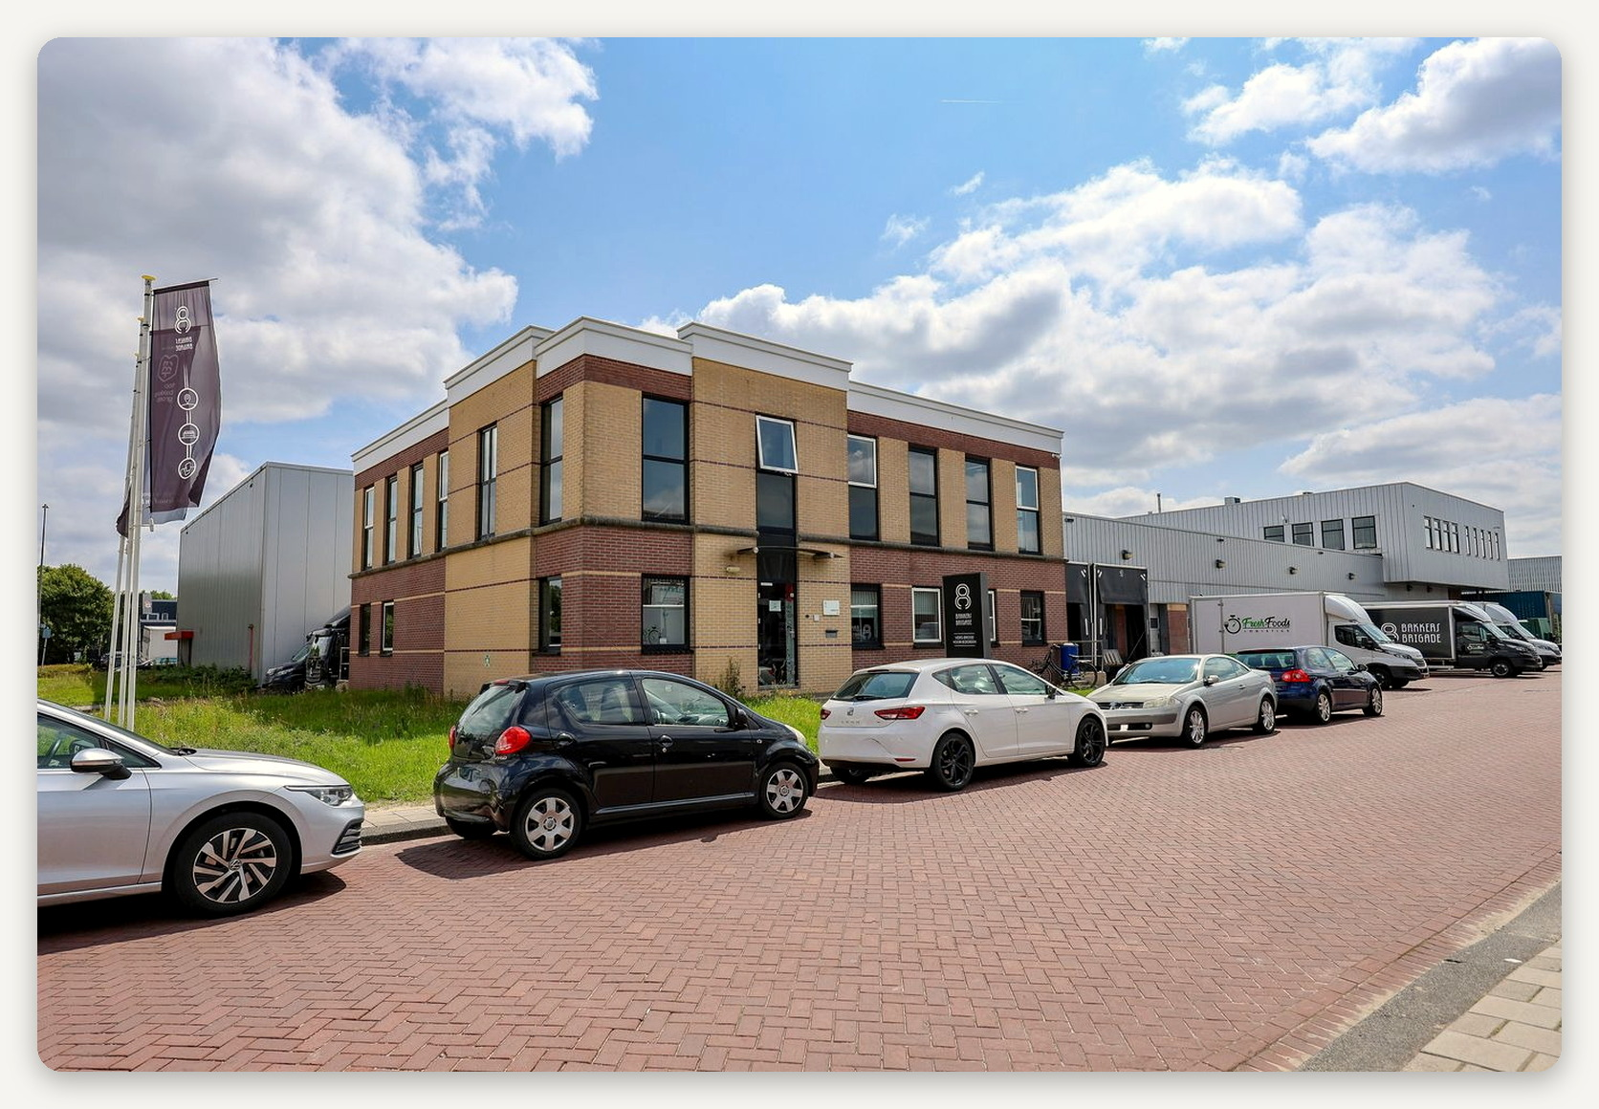

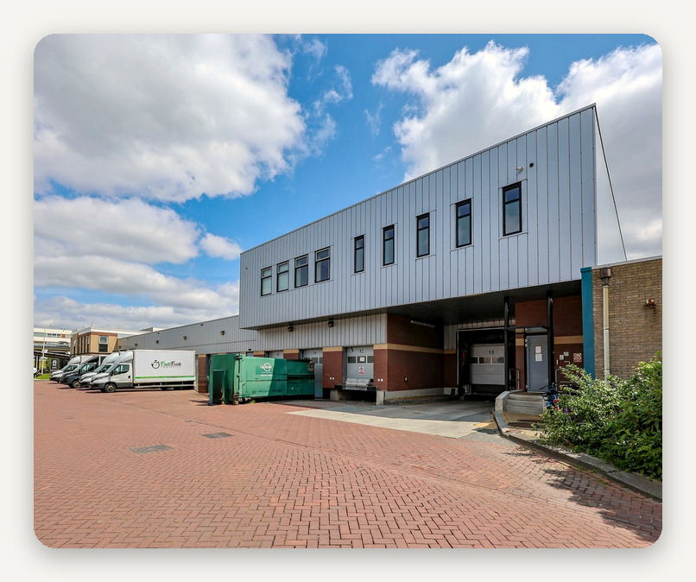 |  | 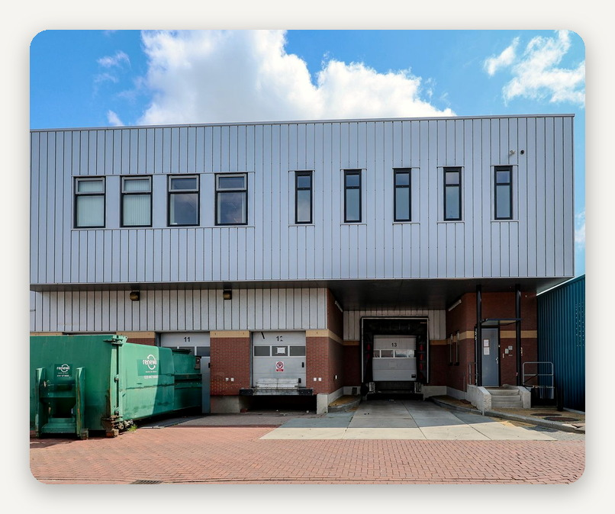

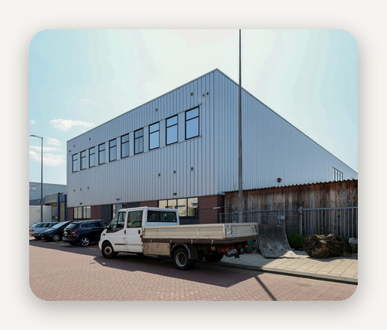 |  | 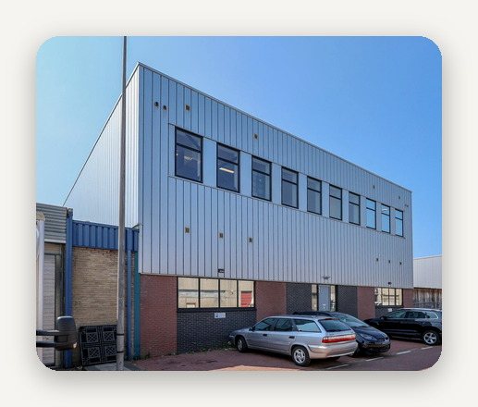 |  | 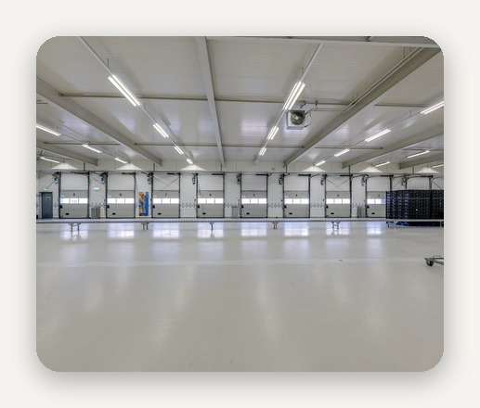

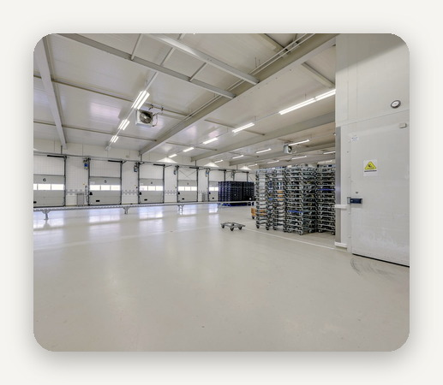 |  | 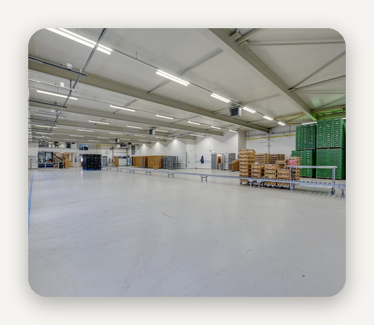 |  | 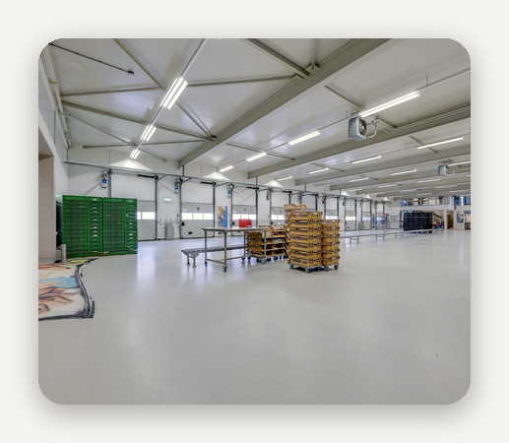

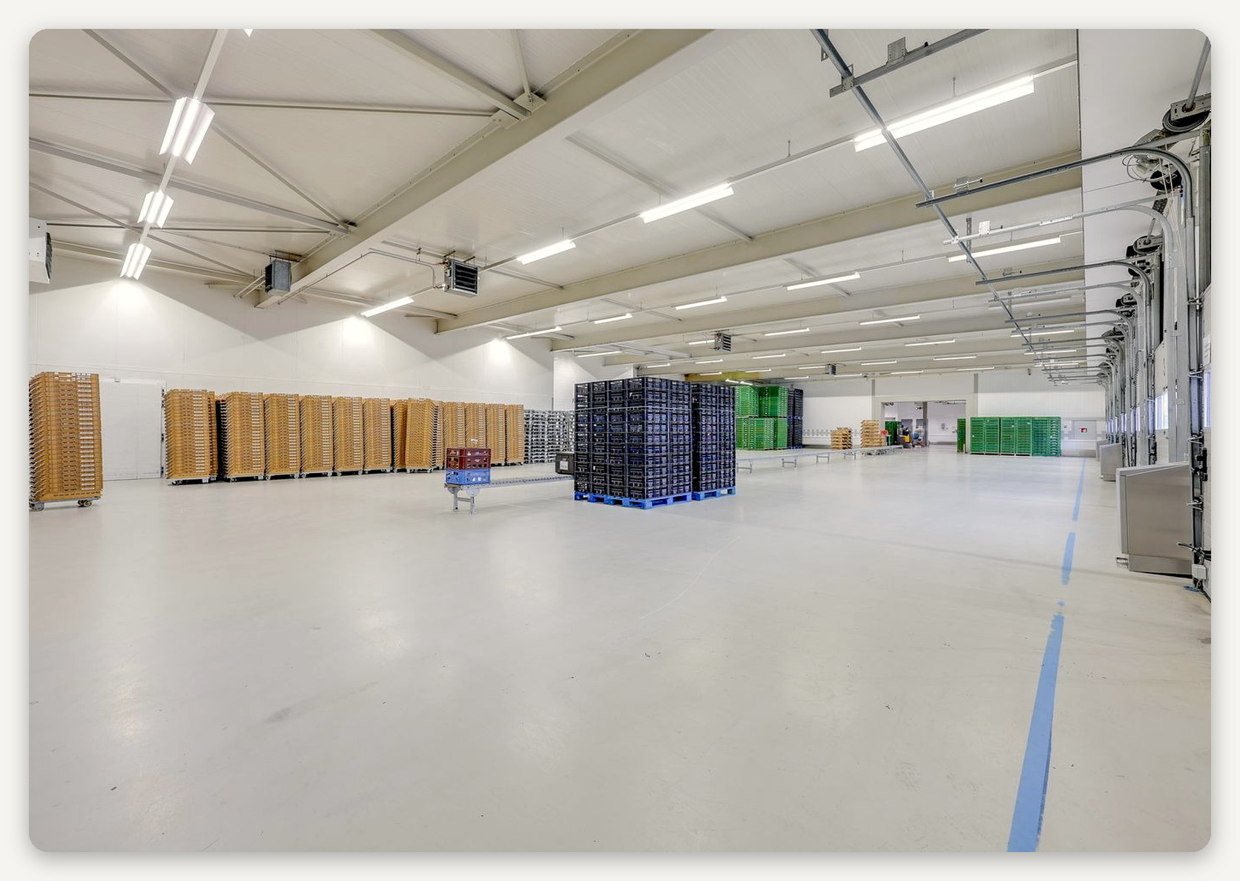

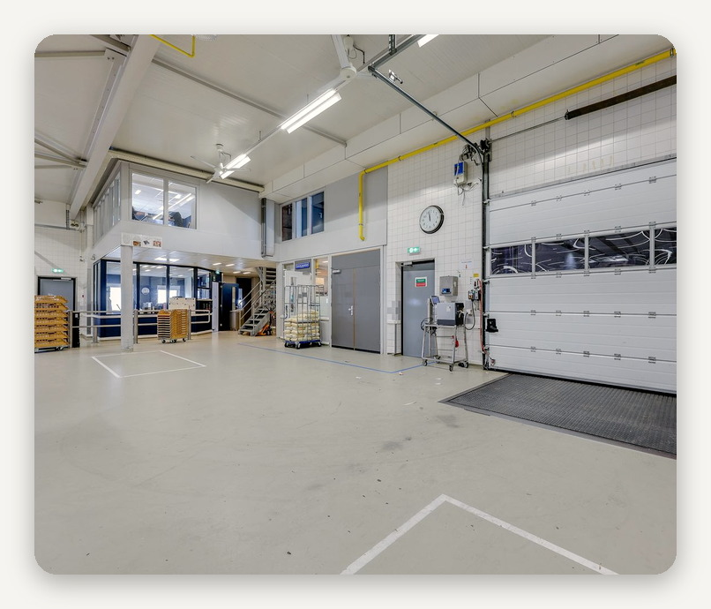 |  | 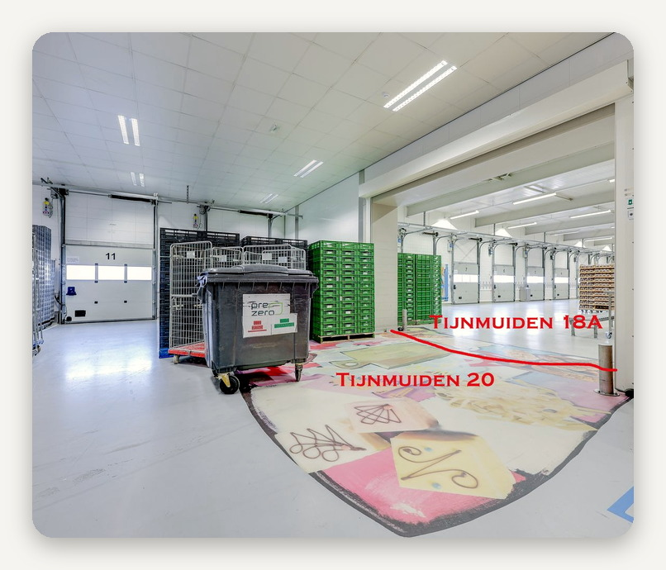

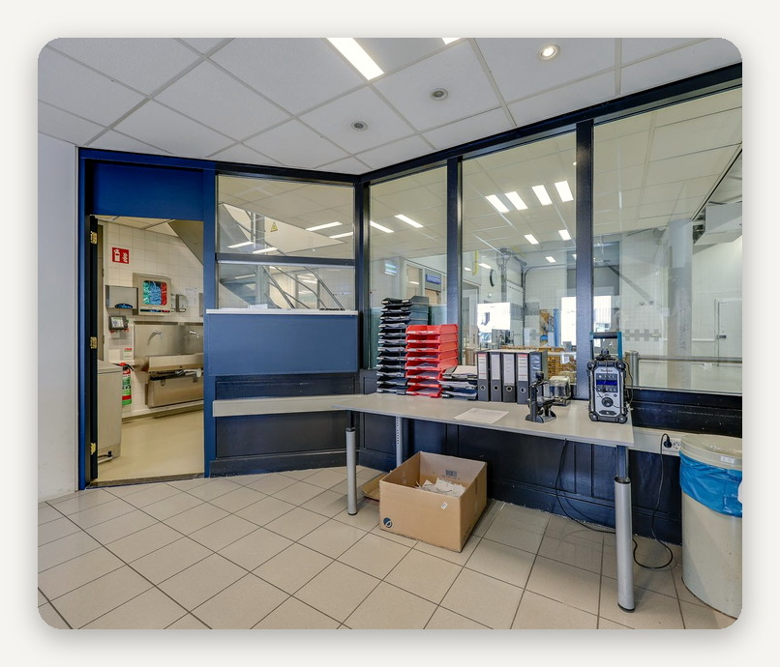 |  | 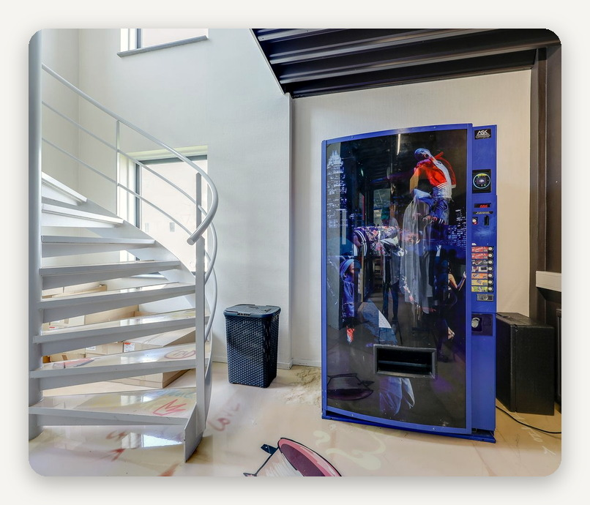

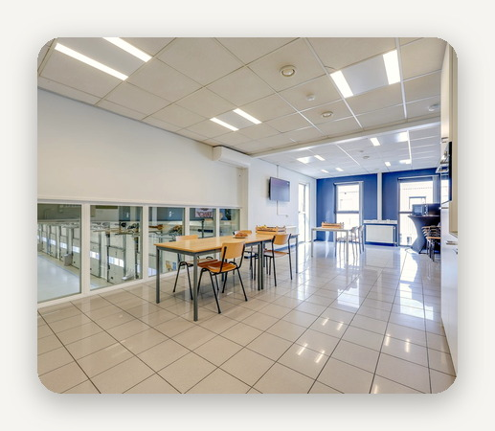 |  | 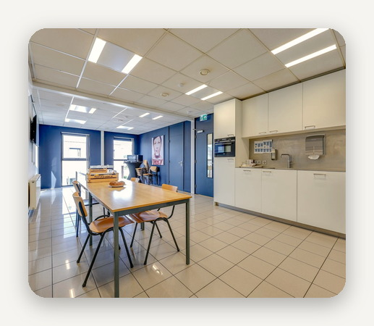 |  | 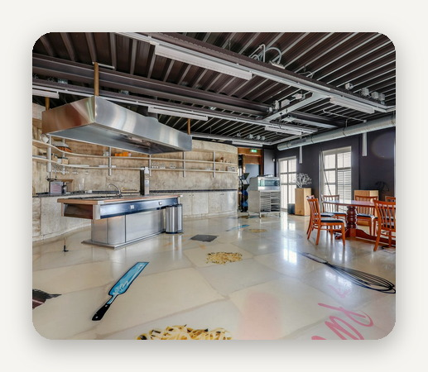

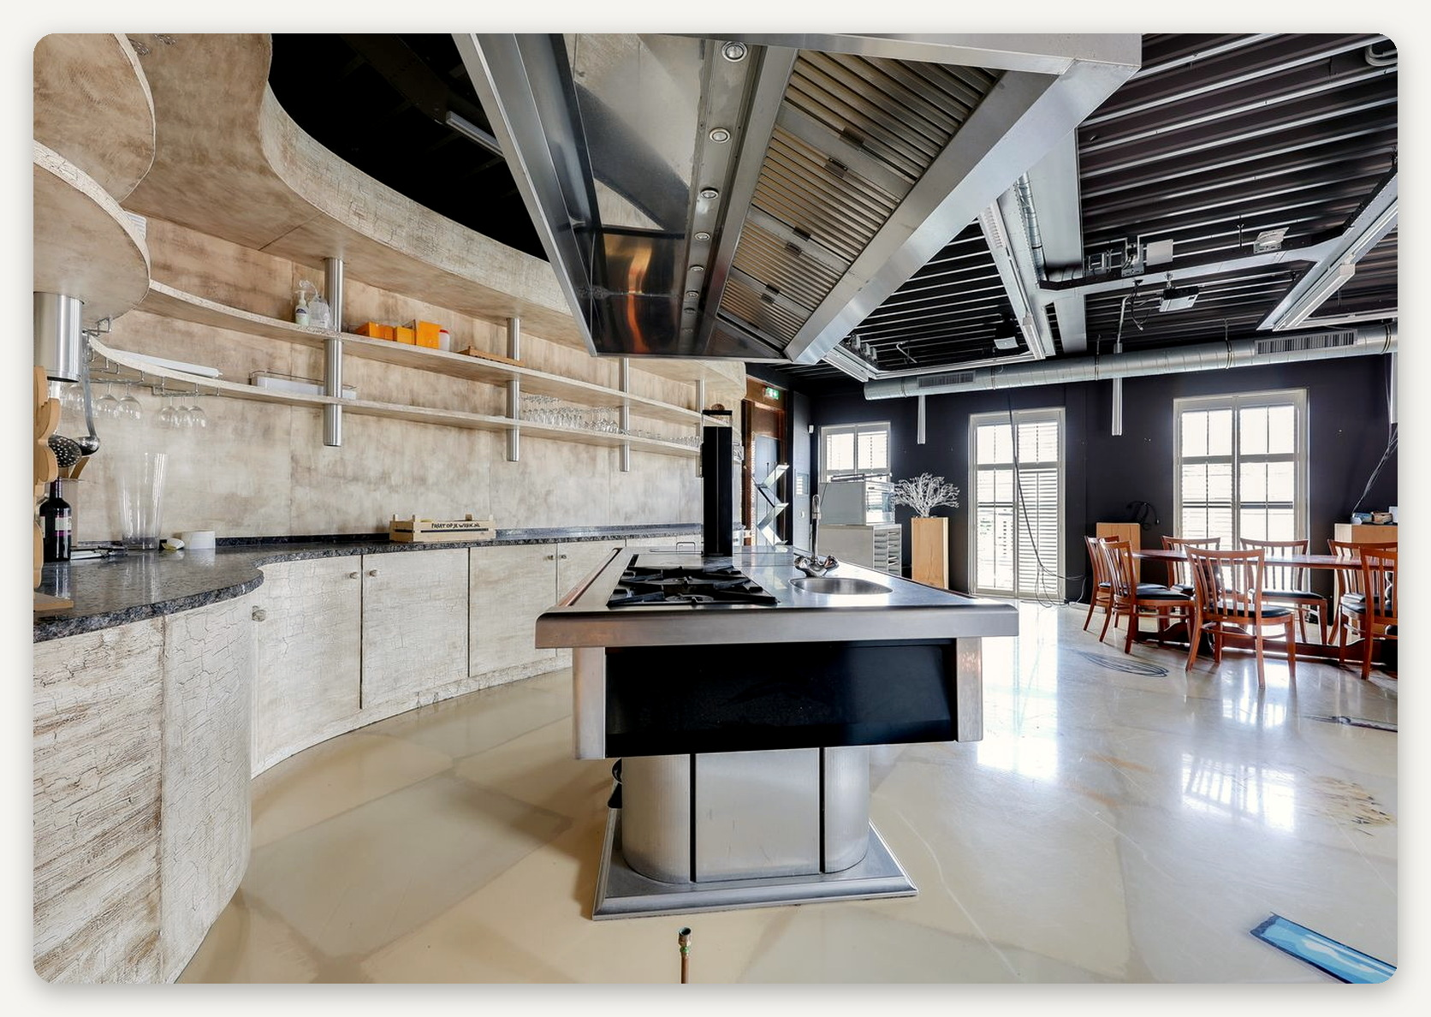

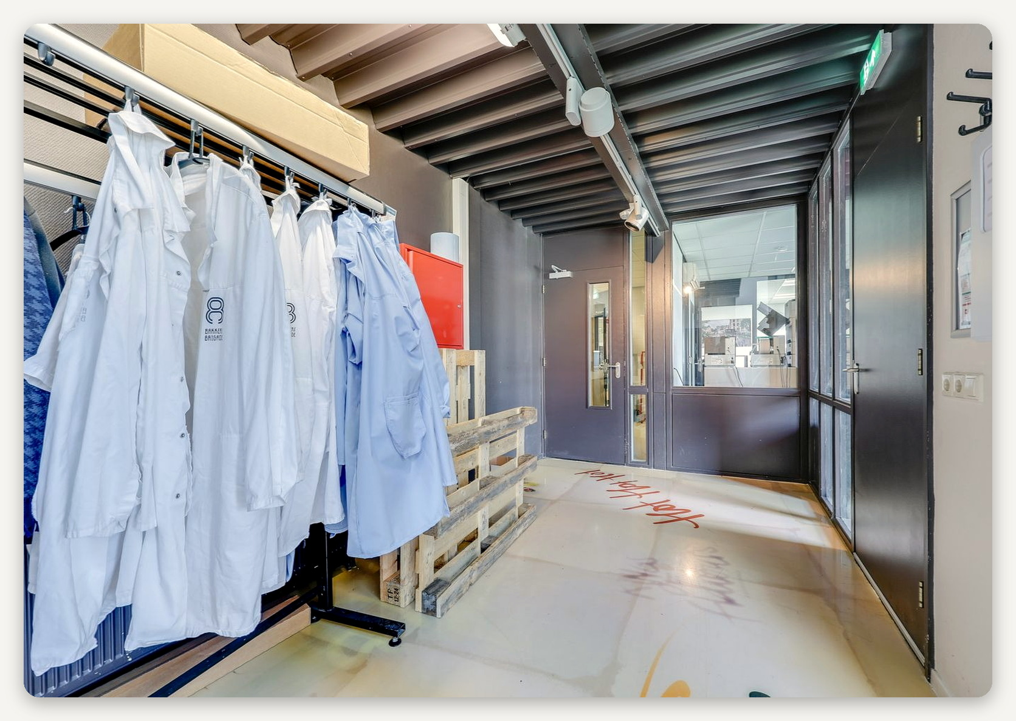

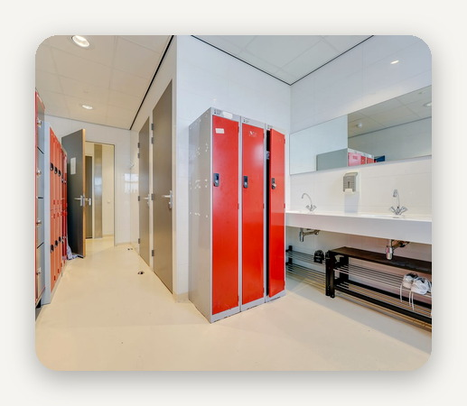 |  | 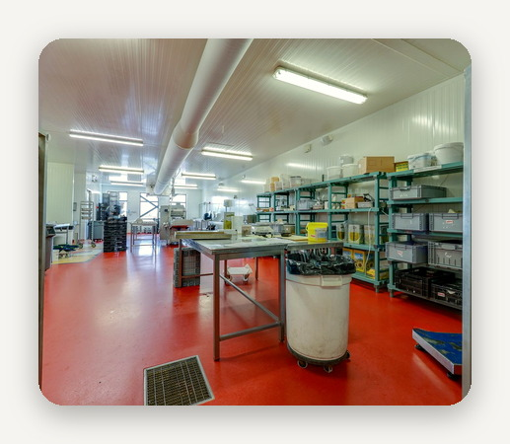 |  | 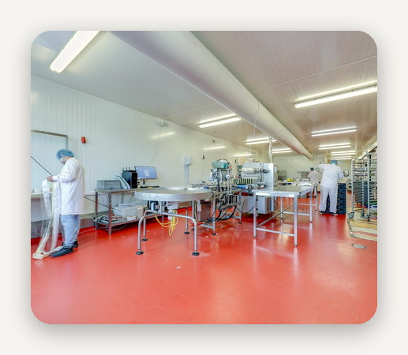

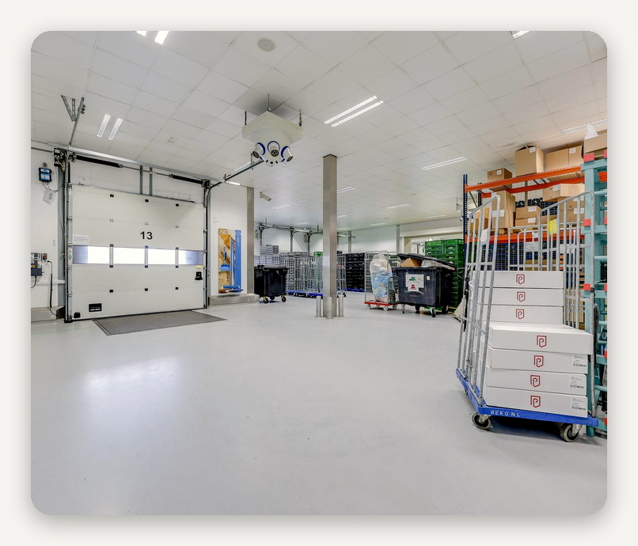 |  | 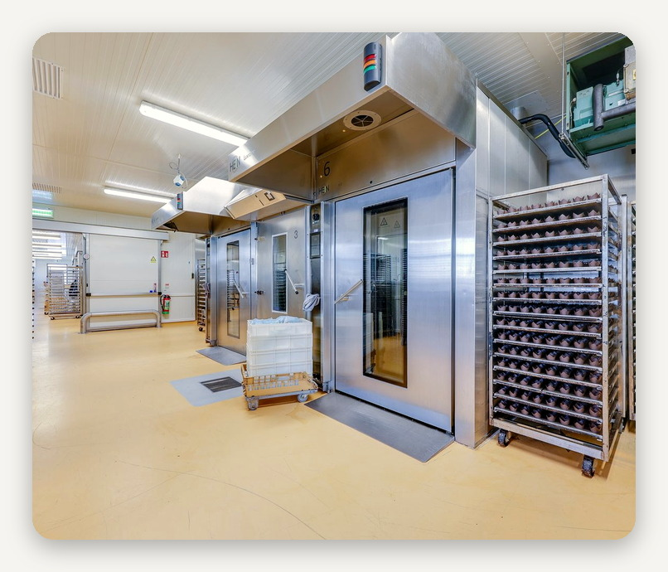

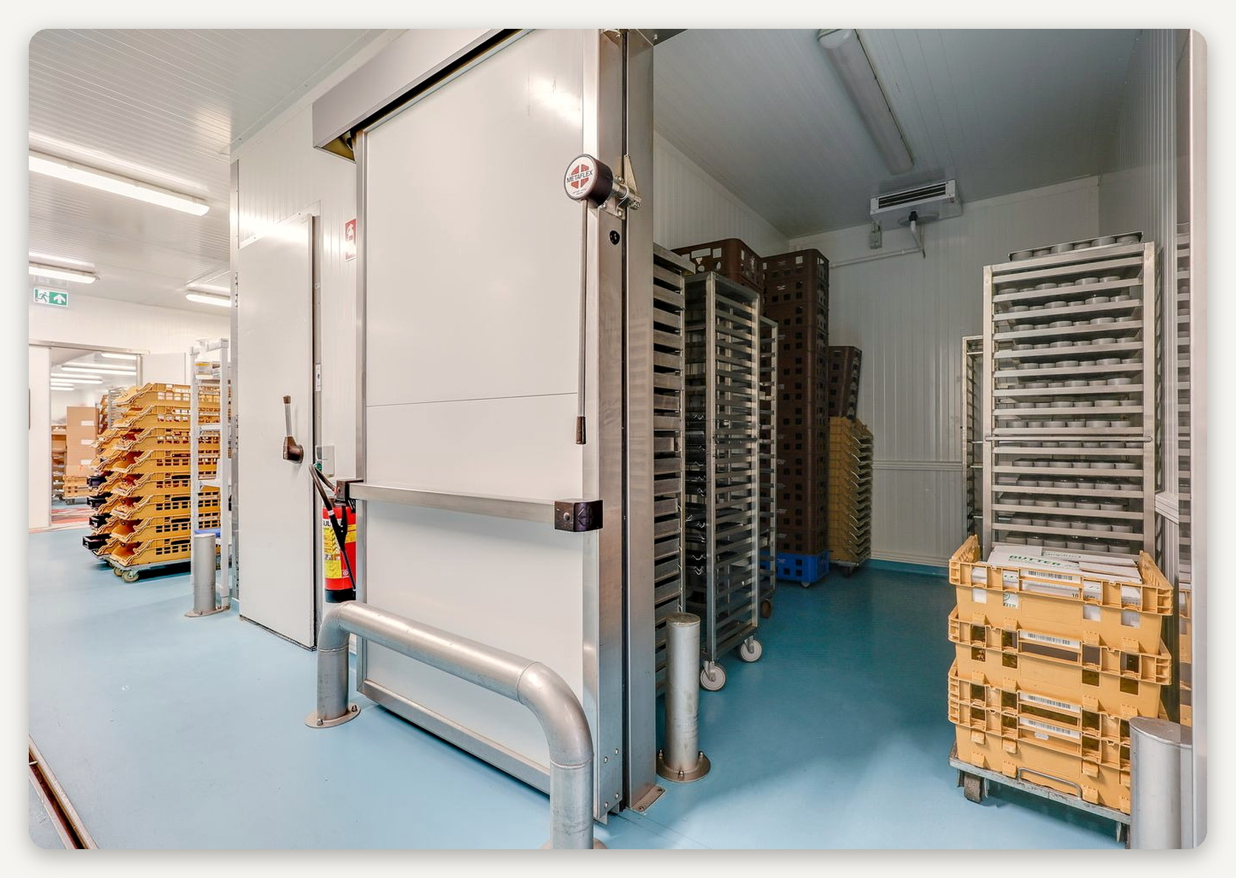

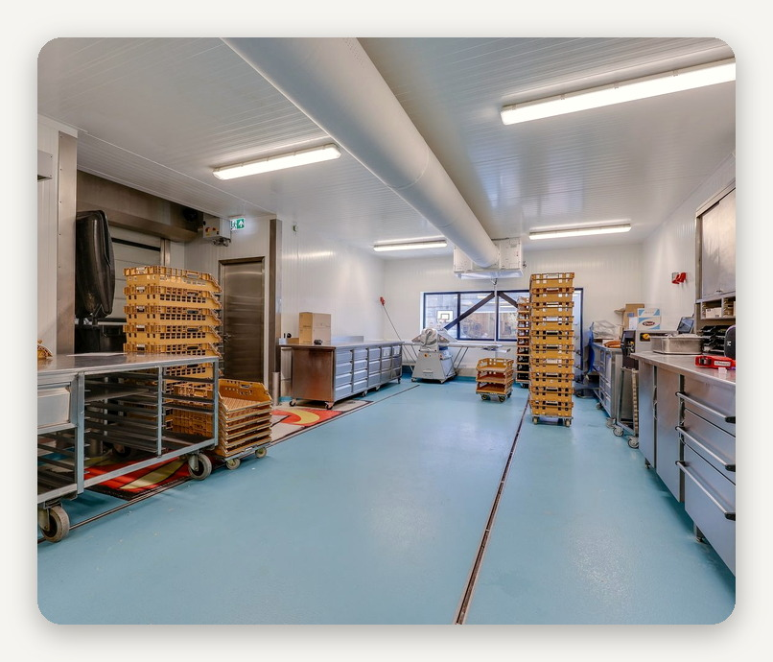 |  | 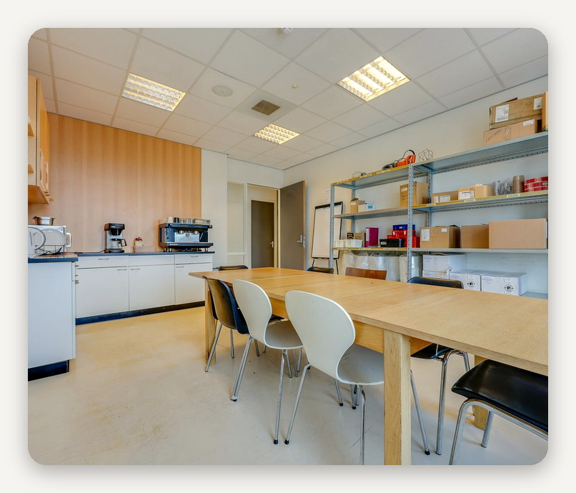

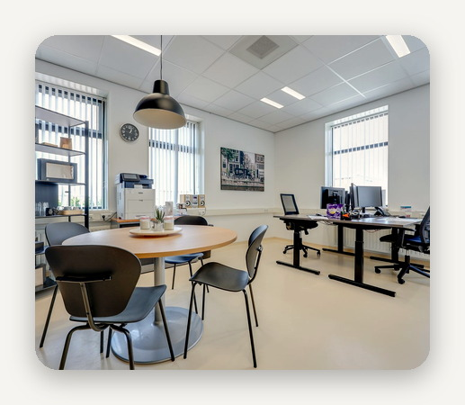 |  | 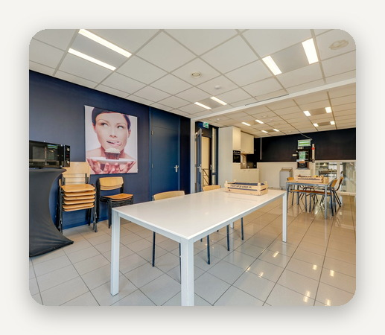 |  | 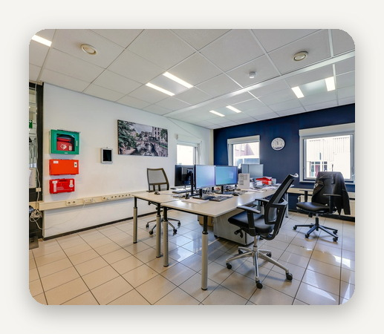

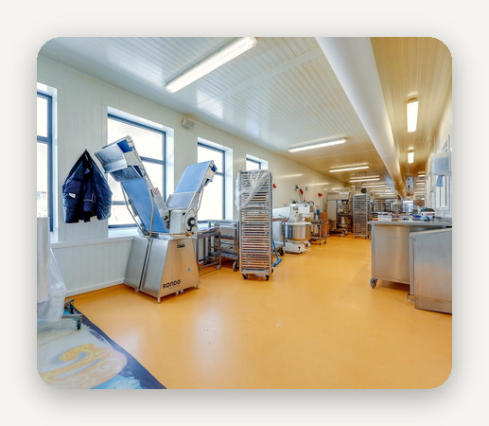 |  | 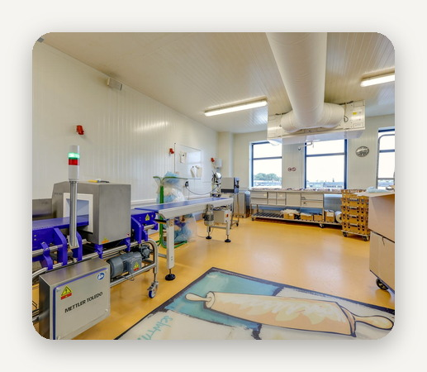 |  | 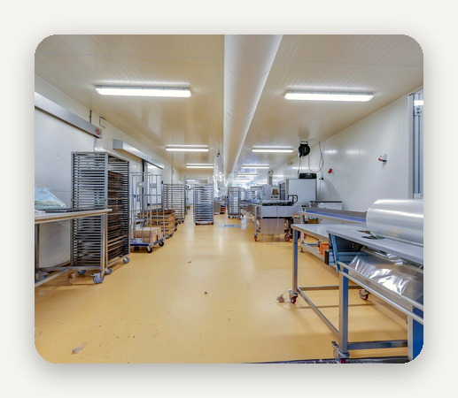

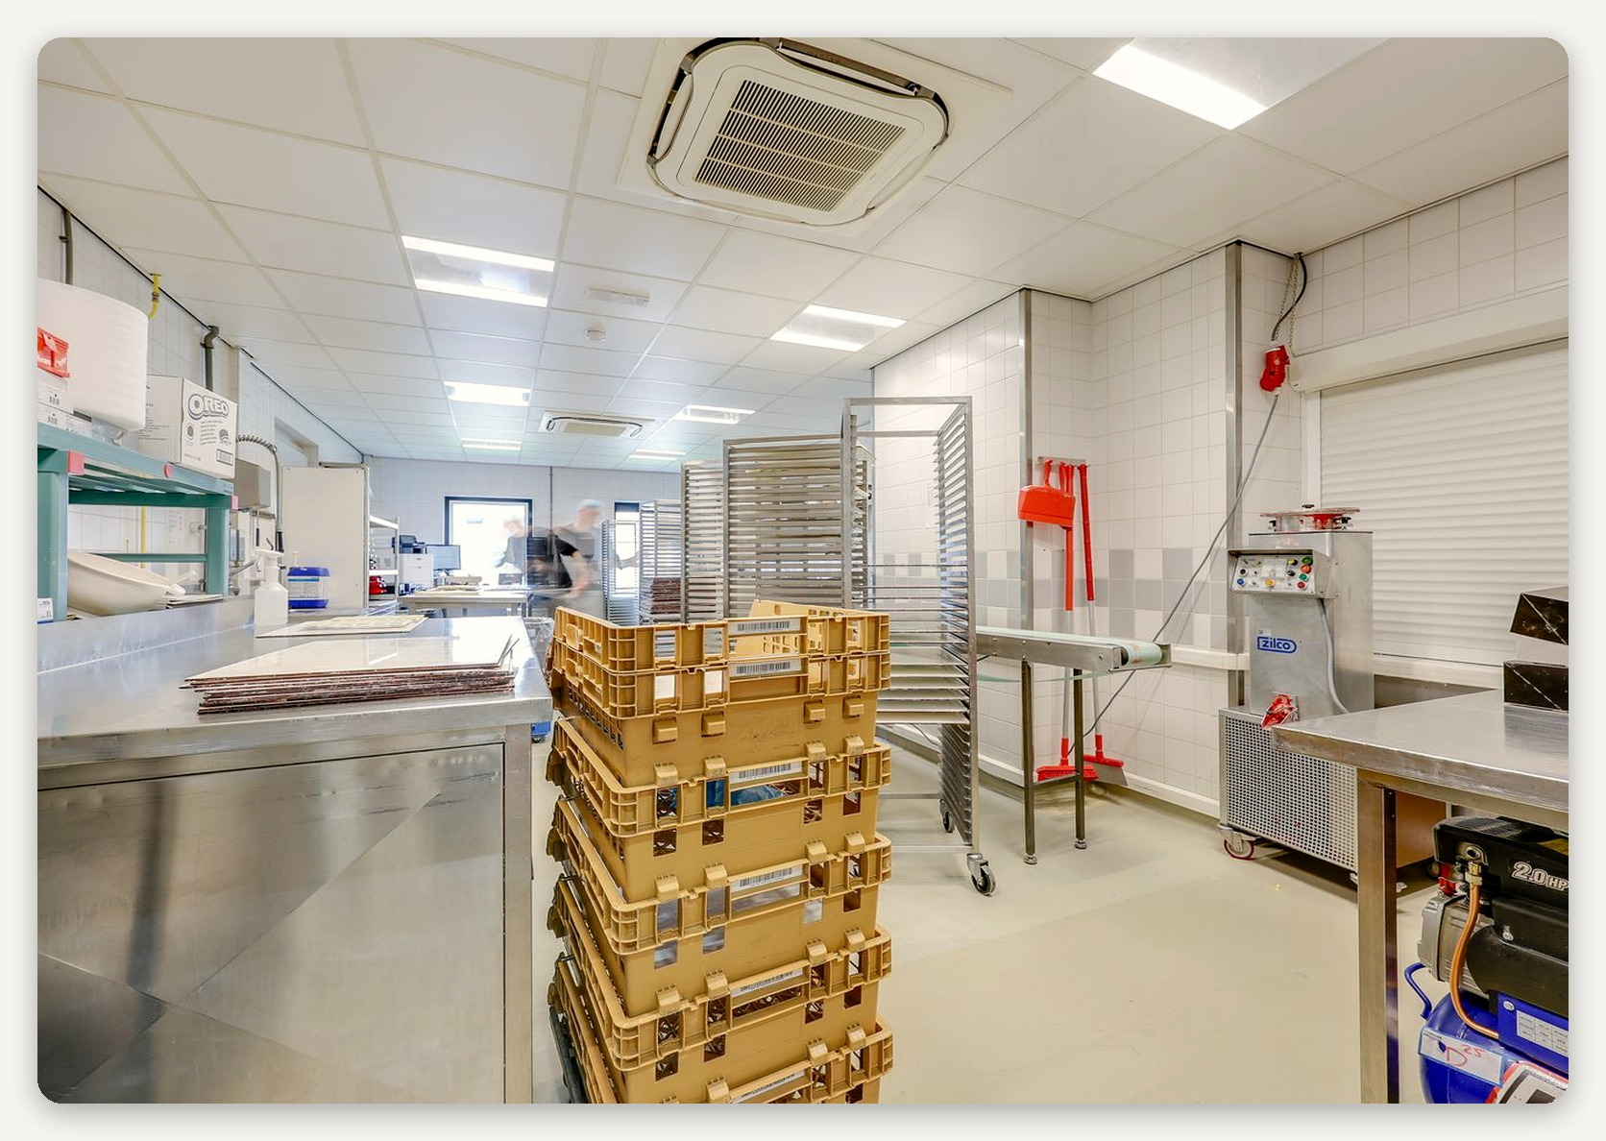

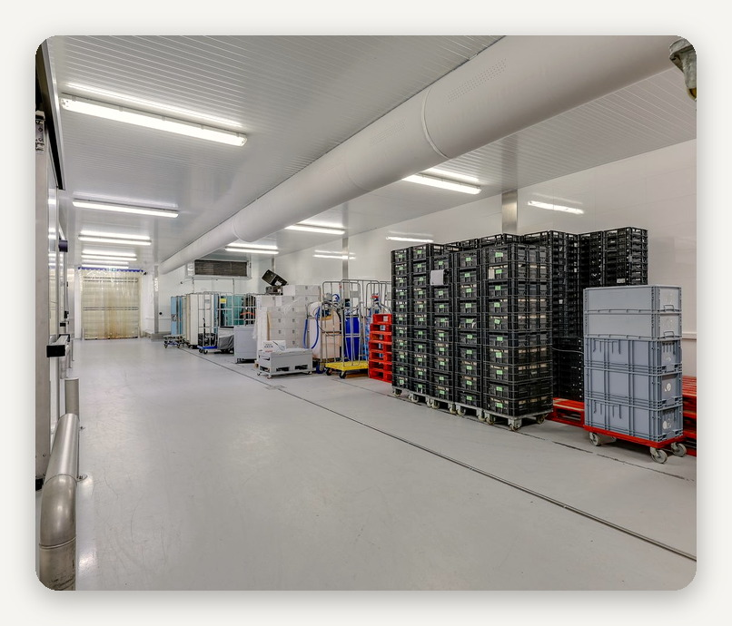 |  | 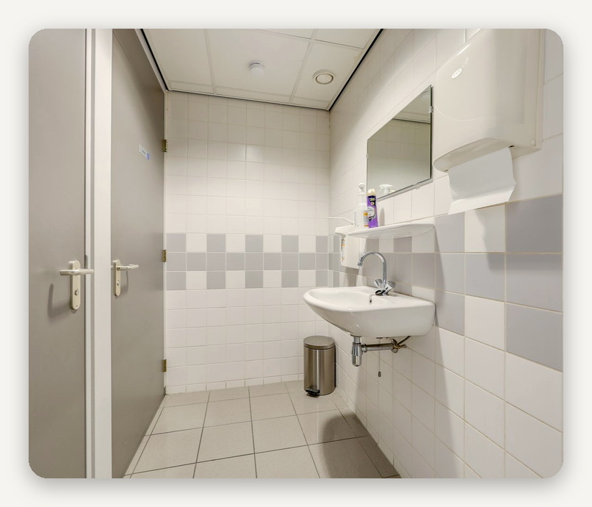

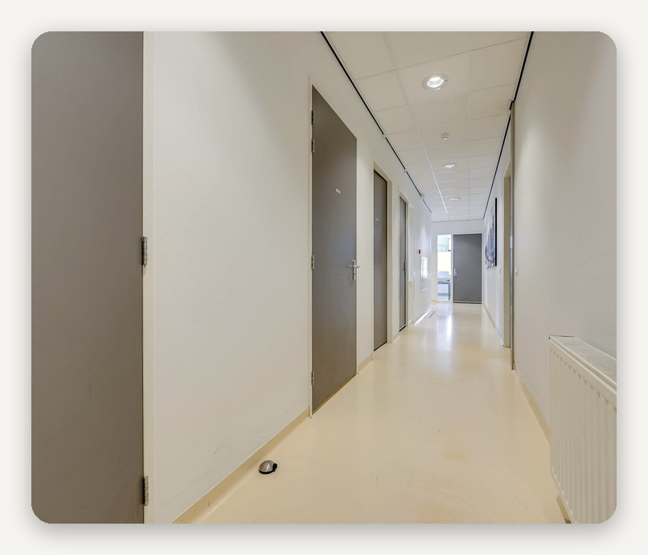 |  | 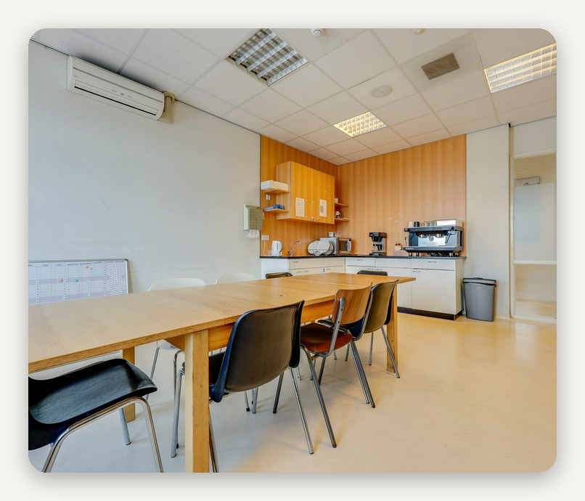

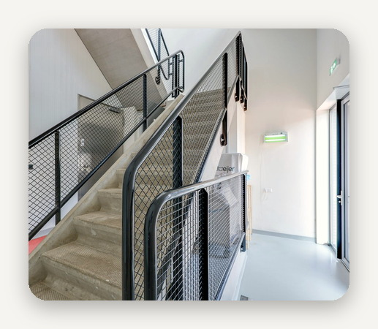 |  | 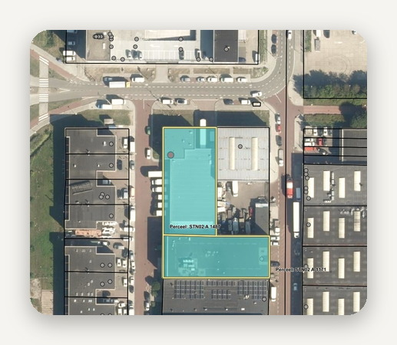 |  | 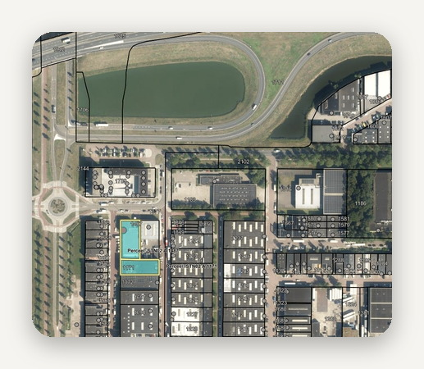

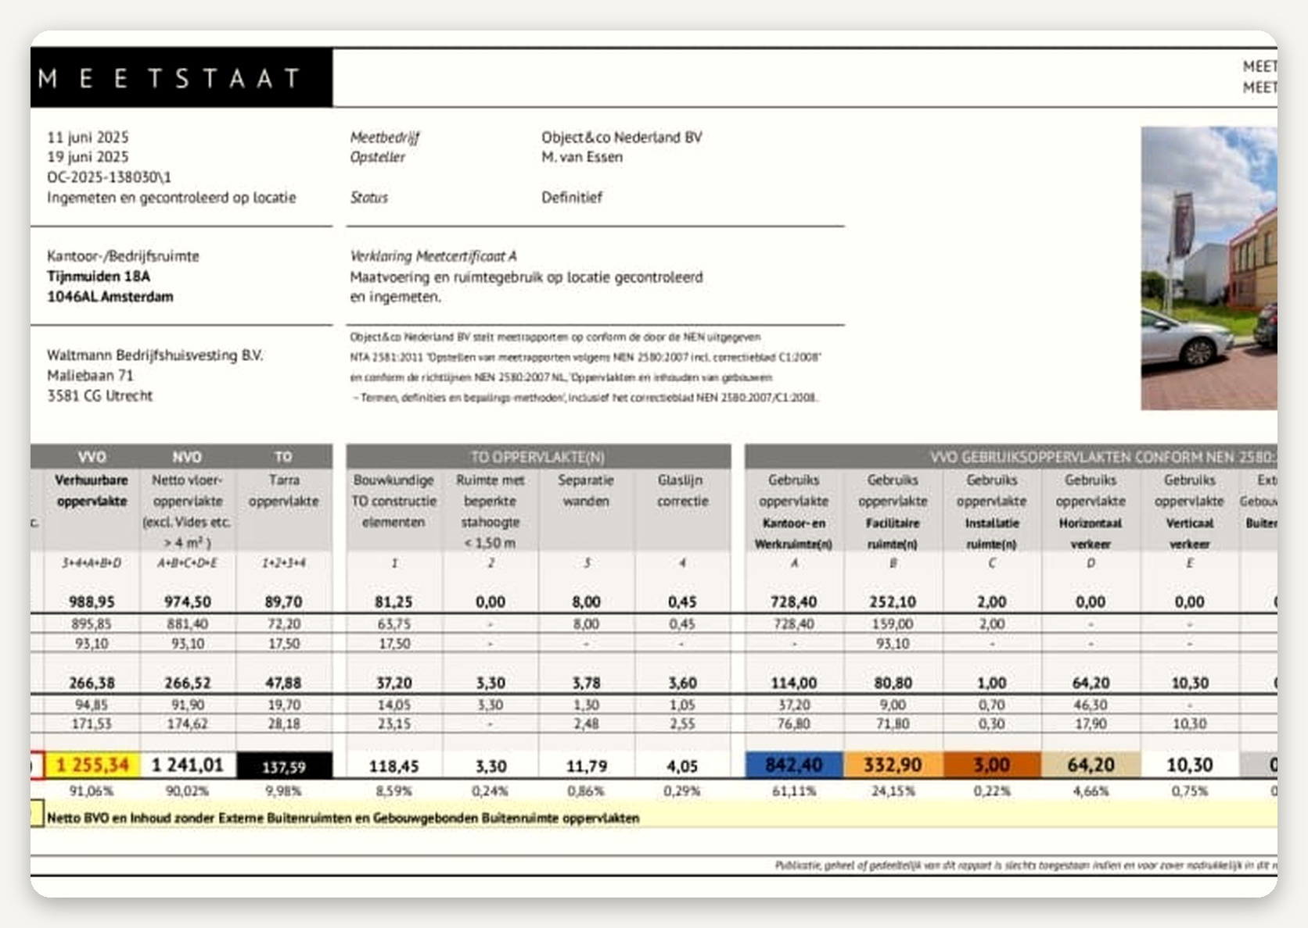

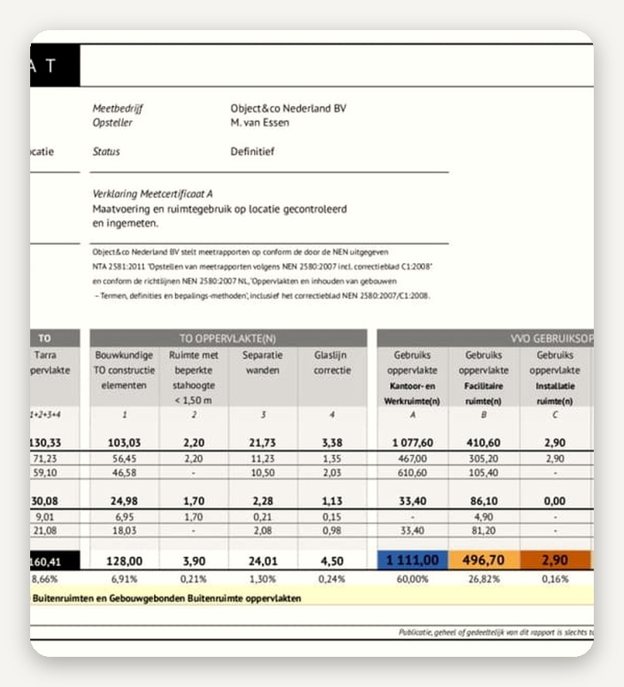 |  | 